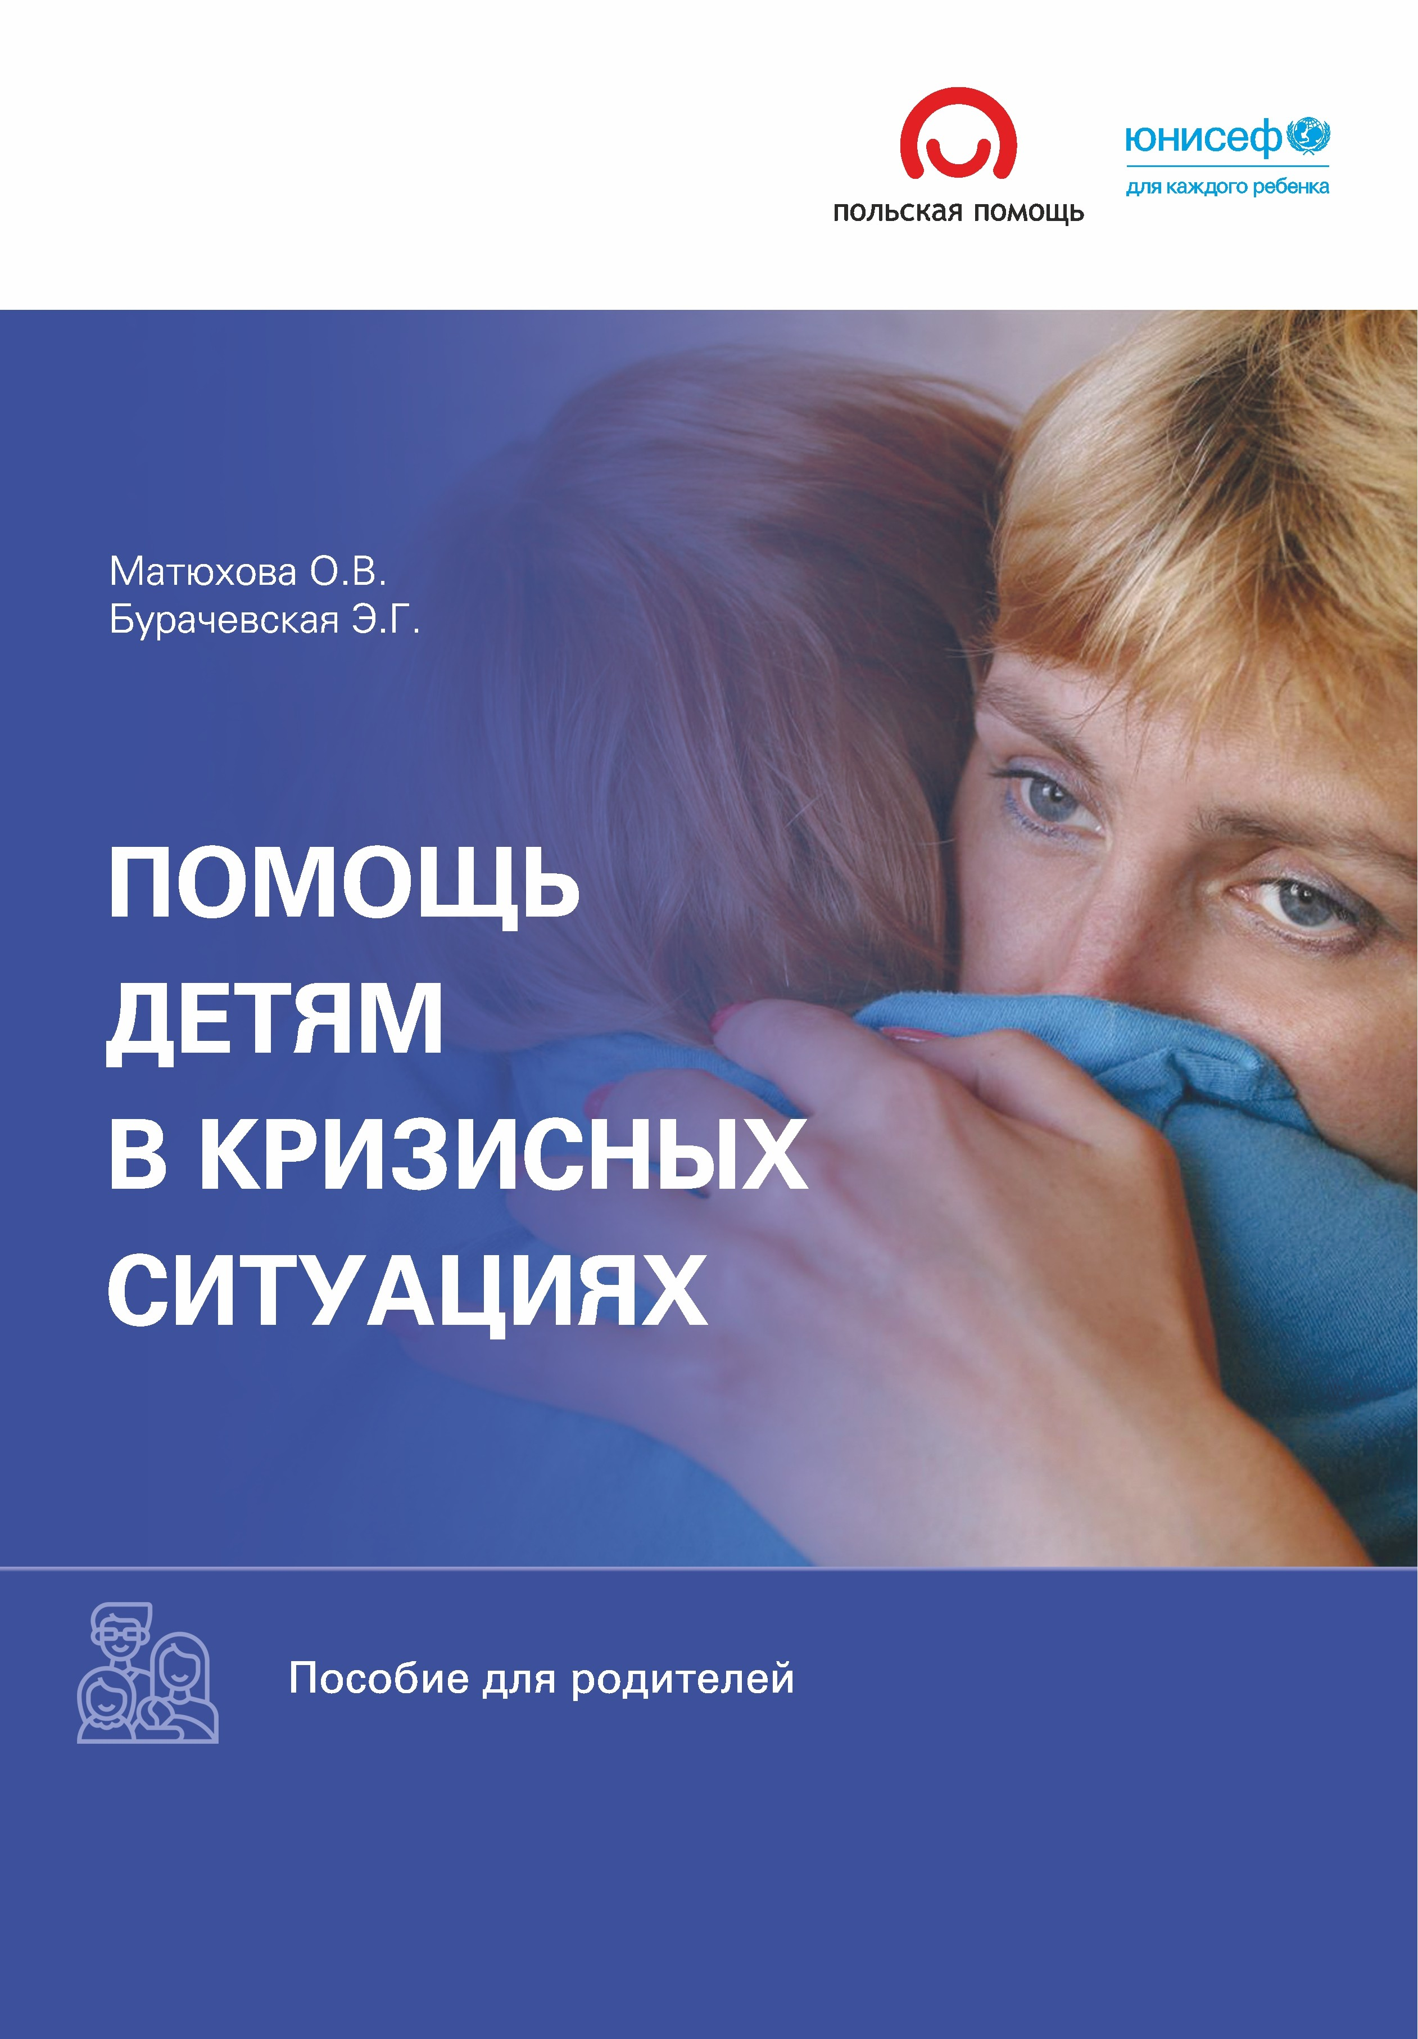

СОДЕРЖАНИЕ

Введение 3
Справляемся с трудностями вместе 4
Преодолеваем страх и панику 7
Маркеры, сигнализирующие о кризисном состоянии ребенка 10
Помогаем детям справиться со стрессом с помощью игр 13
Тревожные симптомы в поведении подростка. Как вести себя родителям? 18
Развод: как сказать об этом детям 23
Как помочь ребенку справиться с горем? 27
Насилие в семье: как это влияет на ребенка и что делать? 32
Сексуальное насилие в отношении ребенка 35
Виртуальное пространство: новые технологии — новые вызовы 38
Заключение 41

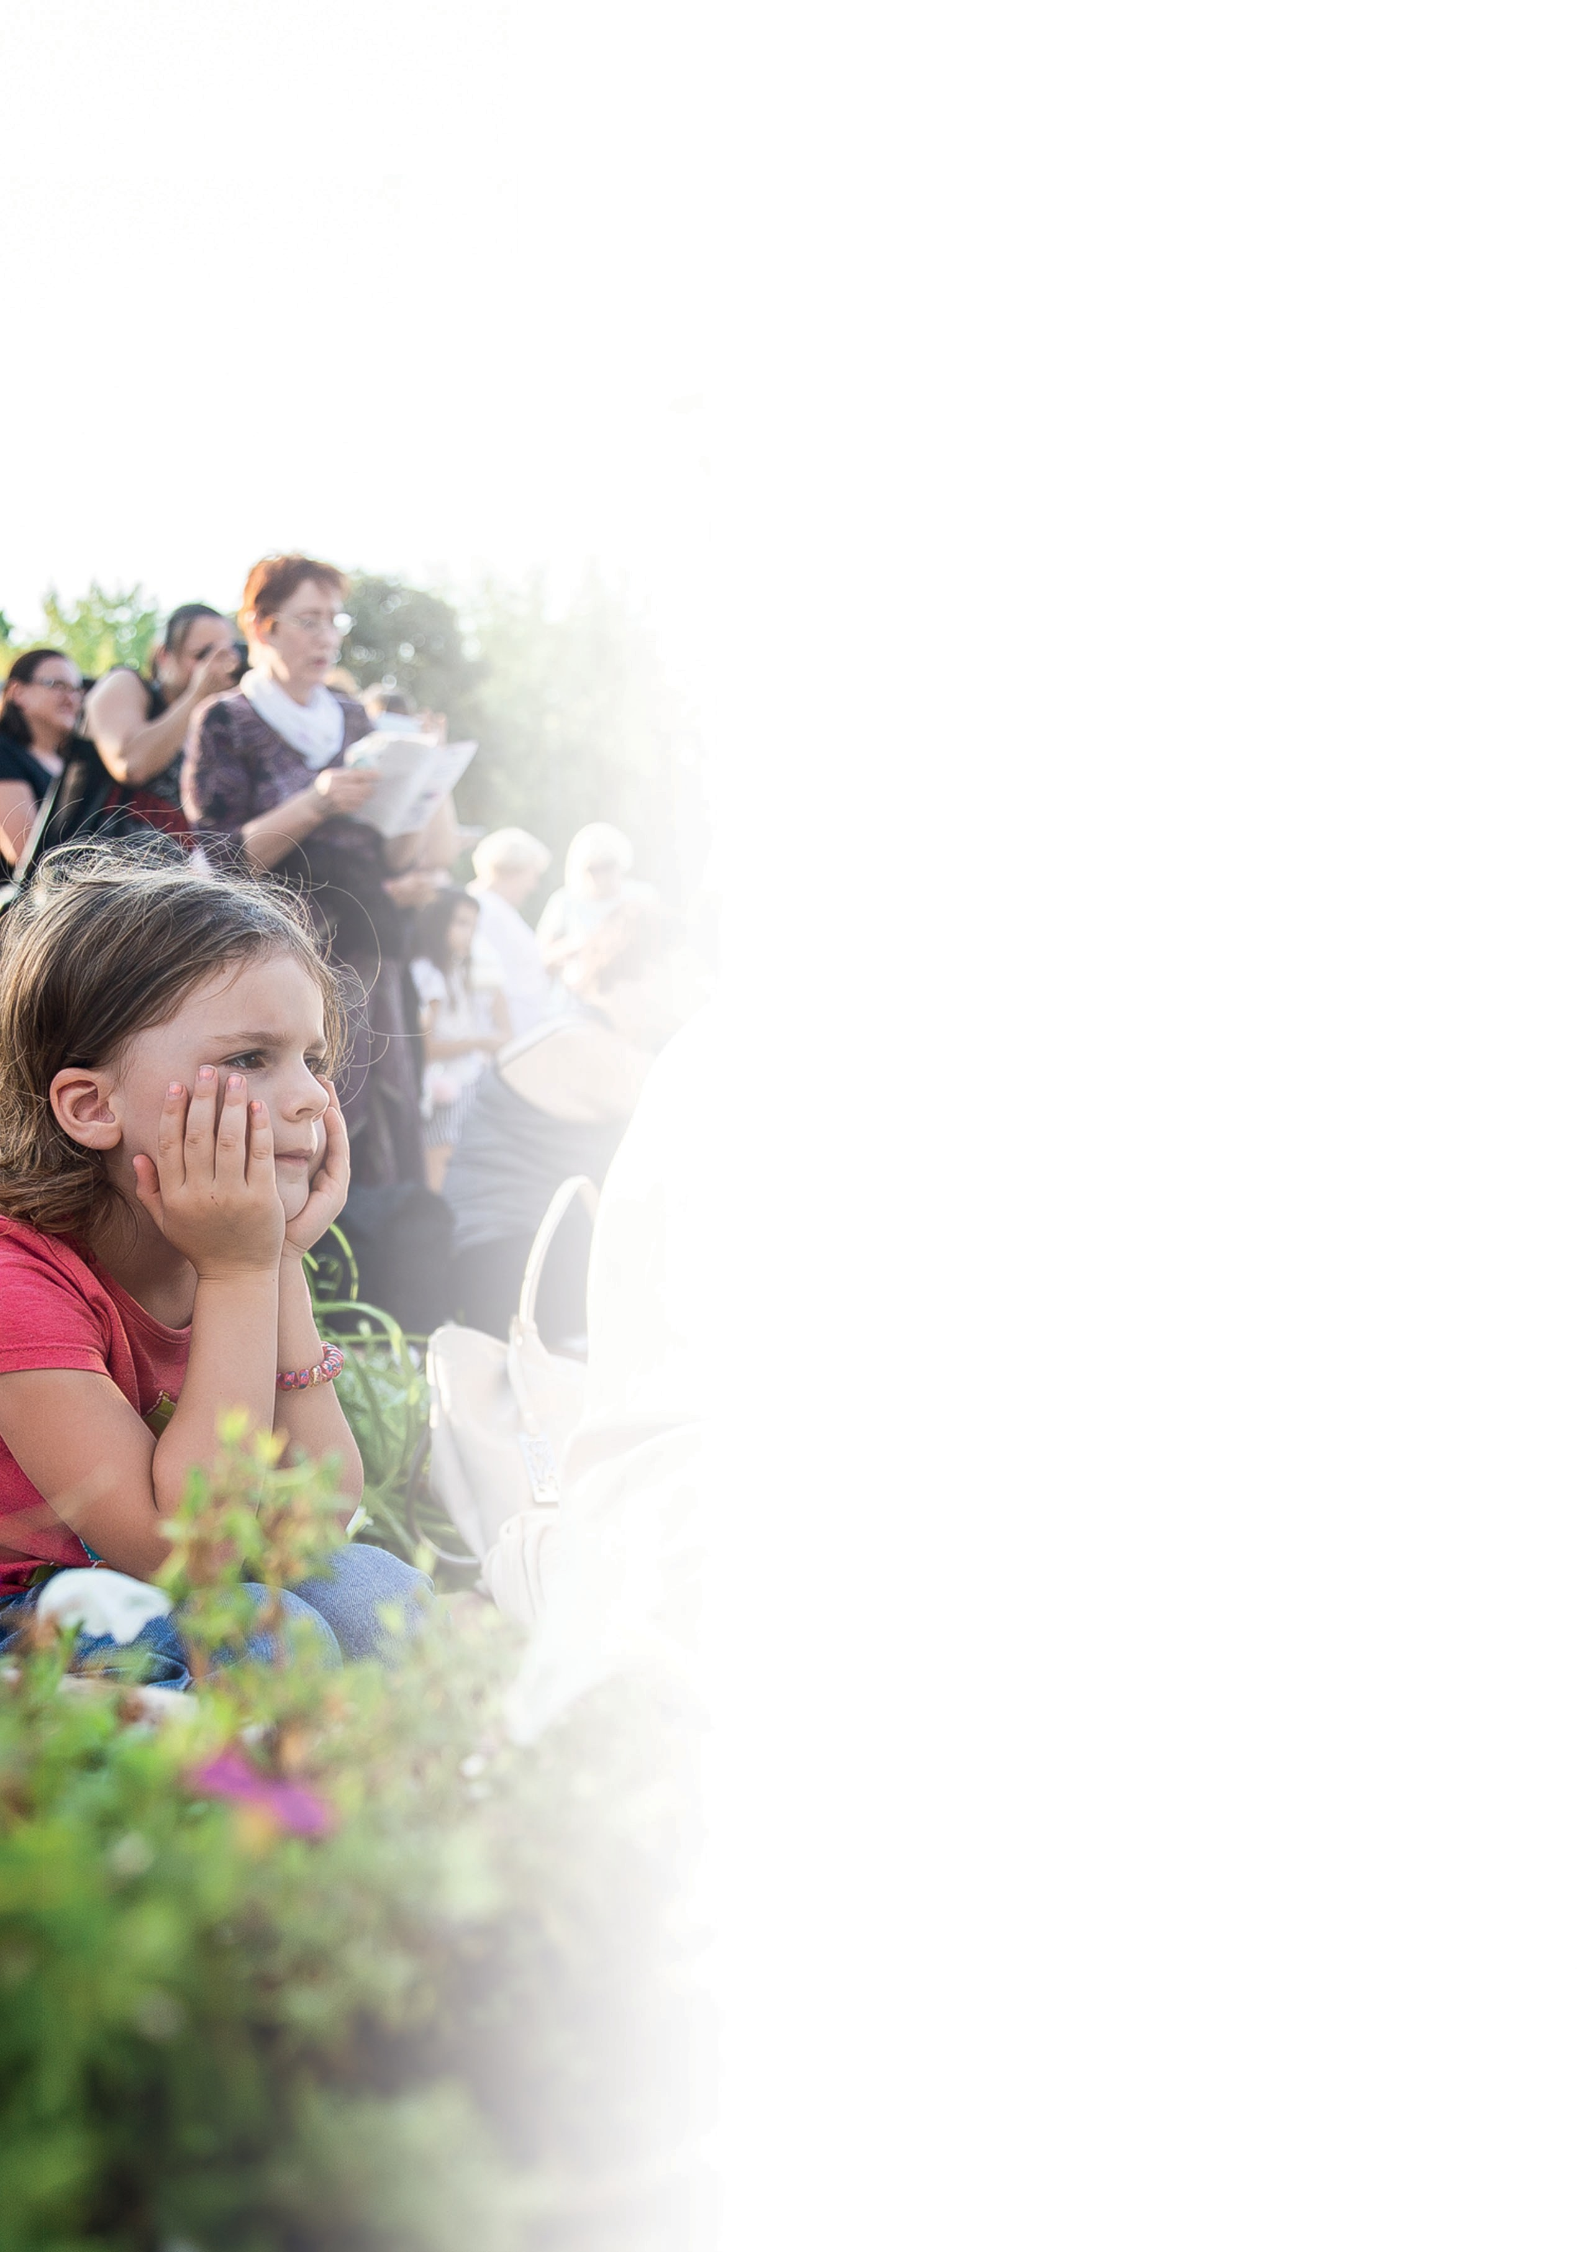

ВВЕДЕНИЕ
В современном мире кризисы являются скорее прави- лом, чем исключением. Взрослые и дети становятся свидетелями или невольными участниками разных ситуаций, в том числе и кризисных событий. Воздей- ствие сложных, неоднозначных или тяжелых событий зачастую никуда не «испаряется», не «проходит».

Чем младше ребенок, тем острее он реагирует на из- менения в жизни семьи и общества, сталкиваясь с чем-то новым, неизвестным, непонятным, а потому опасным и пугающим его. Причинами стресса могут стать как вполне безобидные изменения распорядка дня или настроения родителей, так и более серьез- ные кризисные события — травмы, болезни самого ребенка или близких ему людей, катастрофы, потери.

Это пособие адресовано прежде всего родителям, опекунам или приемным родителям, также оно будет полезно педагогам и психологам. Мы искренне на- деемся, что эта публикация поможет вам научиться лучше понимать своих детей и подопечных, а также справиться с кризисными ситуациями, которые время от времени происходят в нашей жизни.

В пособии содержатся рекомендации по ключевым моментам, на которые необходимо обращать вни- мание при воспитании ребенка, когда возникает кри- зисная ситуация. Для ребенка (подростка) она насту- пает тогда, когда он не может самостоятельно, без чьей-либо поддержки и помощи, справиться с ней. Действия взрослых, пусть даже неосознанные, могут негативно отразиться на психологическом состоянии и развитии ребенка, хотя призваны стать надежной опорой для дальнейшего его развития.

Информация, предложенная в пособии, поможет вам распознать, что происходит с ребенком, и подскажет способы вашей поддержки в разрешении кризисных ситуаций.
3

1
4

Справляемся с трудностями вместе

е все дети, пережившие травмирующие события, будут переживать их так силь- но, что им потребуется помощь психо-
Н
лога или психотерапевта. Родители — это те люди, чья поддержка для ребенка очень важ- на и крайне необходима при любом стрессе и в сложной ситуации. Родителям необходимо быть готовыми к реагированию на вызовы современности и преодолению их послед- ствий. Важно понимать, что кризисная ситу- ация не конец света, а временное событие. Именно от родителей зависит, как ребенок будет проходить через трудности. Поддерж- ка взрослых помогает справиться с пережи- тым, и именно от вас, уважаемые родители, зависит то, кем вы будете для своих детей — источником дополнительного стресса или источником поддержки.

КАК СПРАВИТЬСЯ
С ТРЕВОГОЙ И БЫТЬ РЕСУРСОМ ДРУГ ДЛЯ ДРУГА?

Выбирайте информацию. Объясняйте.

Используйте достоверную информацию. Се- годня в Интернете достаточно много лож- ной информации, которая лишь нагнетает обстановку и заставляет тревожиться.

Приведем пример: в ситуации пандемии COVID-19 спокойно объясните детям, для чего необходимо снизить контакты с друзья- ми и знакомыми, оставаться дома и уделять особое внимание гигиене. Скажите: «вы- полняя эти простые правила, мы защищаем себя, своих близких и других людей от ви- руса. Нам ничего не угрожает, важно соблю- дать правила гигиены и все будет хорошо».

Обратите внимание на свое эмоциональное состояние.

Учитесь замечать разницу между полезной и вредной тревогой. Полезная тревога — это оправданный уровень беспокойства, ко- торый поощряет нас принимать разумные меры предосторожности. Вредная — это
постоянные размышления об угрозах и худ- ших вариантах развития событий, которые провоцируют ощущение беспомощности и панику.

Очень важно, чтобы вы были эмоционально стабильны, не впадали в тревогу и раздра- жение. Если у взрослого получается быть эмоционально устойчивым, то и ребенок остается спокойным, а вот если родитель бу- дет трястись от тревоги, кричать — это для ребенка не очень хорошо. И вот почему:

Маленькие дети в возрасте до 4 лет очень чутки к эмоциональному состоянию близких взрослых и легко «заражаются» им.

Для дошкольников (дети в возрасте 5–6 лет) важно знать и видеть, что взрослые понима- ют происходящее, что у взрослых есть план действий и они справятся. Тогда и наши ма- лыши спокойны!

А для младших школьников и подростков важен их личный вклад, то, что они сами мо- гут сделать для выхода из трудной ситуации.

КАК ВЫ МОЖЕТЕ ПОЗАБОТИТЬСЯ О СВОЕМ ЭМОЦИОНАЛЬНОМ СОСТОЯНИИ?

- Поговорите о своих чувствах с близким человеком. Когда мы выражаем словами то, что нас беспокоит, мы уже снижаем уровень стресса. Если у вас нет человека, который может выслушать, обратитесь к психологу.

- Расставьте приоритеты. Например, гото- вить еду, высыпаться, отдыхать вовремя, т.е. заботиться о своем здоровье — очень важно. Больными вы не сможете позабо- титься о семье.

- Планируйте реально. Не стоит работать на пределе собственных возможностей. Лучше не включать в планы то, что вы не

сделаете, чем потом винить себя в их не- выполнении.

- Делайте то и думайте о том, что вас успо- каивает. Каждый человек уникален, и в нем заложен невероятный потенциал. Выработайте алгоритм действий/мыслей, которые вы будете совершать/мыслить для того, чтобы снизить тревожность. Все события изначально нейтральны, и сами по себе не влияют на наши эмоции и поведение. В основе эмоционального состояния и поведения лежат наши ин- терпретации этих событий. На наше со- стояние, настроение и поведение влияет не ситуация, а ее восприятие.

- Опирайтесь на близких. Когда чувству- ете тревогу или усталость, обратитесь к близким за поддержкой. Это хорошая возможность отдышаться и снова смо- треть на мир ясным взглядом. Отвлеки- тесь от новостей и статистик, проводите время с близкими людьми.

Сказки (книги), мультики, фильмы, прогул- ки — это стратегические средства для со- вместного времяпрепровождения. Общай- тесь, ведь для детей важно живое общение со взрослыми, причем общение особен- ное — при котором «дисциплинарные» про- блемы перестают быть в центре внимания, а на передний план выходит эмоциональная сторона жизни — переживания и чувства. Для ребенка информация о личной жизни взрослого, о его переживаниях часто оказы- вается совершенно новым и неожиданным опытом. Взрослый в эти минуты восприни- мается как обычный человек со своими по- бедами и проигрышами, радостями и горе- стями, удачами и разочарованиями. Такой обмен эмоциями и переживаниями стимули- рует более открытое общение между детьми и взрослыми, сближает. Практика показыва- ет, что такое общение является профилакти- кой конфликтов.

2
7

Преодолеваем страх
и панику

озможно, многие из нас сегодня чув- ствуют страх и бессилие перед ли- цом эпидемии коронавируса. Скач-
В
ки настроения, раздражительность, тоска, чувство безысходности, растерянность, повышенная утомляемость, учащенное сердцебиение, бессонница и ночные кошма- ры — все это верные спутники панического состояния, которое легко передается окру- жающим, включая детей. Если вы в панике, то успокаивающие слова, обращенные к ва- шему ребенку — «успокойся, пожалуйста»,
«ничего не бойся», — не помогут. Дети будут чувствовать ваше состояние, которое может автоматически передаваться им, заставляя испытывать беспокойство и страх, а их от- рицательные эмоции будут возвращаться снова к вам, усугубляя положение.

Страх и панические настроения в сегод- няшней реальности могут быть вызваны неизвестностью, неопределенностью буду- щего и ощущением невозможности контро- лировать ситуацию. Но можно научиться справляться с этими данностями, стабили- зировать свое эмоциональное состояние и контролировать поведение.

ЧТО МОЖНО СДЕЛАТЬ, ЧТОБЫ ИЗБАВИТЬСЯ ОТ СТРАХА И ПАНИКИ

- Осознайте, какие чувства вы испытывае- те в этот конкретный момент. Вы имеете право их испытывать, не вините себя за это. Назовите их — это даст вам возмож- ность дистанцироваться от негативных чувств и не дать им управлять вами.

- Вспомните, что все когда-то заканчивает- ся, и эта эпидемия не исключение. Луч- шие ученые всего мира объединили свои усилия и работают, чтобы это произошло как можно быстрее.

- Используйте техники дыхания, чтобы успокоиться. Сосредоточьтесь на дыха- нии, глубоко вдыхайте воздух через нос, задействуя диафрагму («дышите живо-
том»), и медленно выдыхайте через рот. Главное правило — время выдоха долж- но быть примерно в два раза длиннее, чем время вдоха.

- Используйте практики, которые помога- ют снизить напряжение — медитацию, релаксацию, любые ритмичные, повторя- ющиеся действия, привычные приятные бытовые ритуалы, увлекательные и при- носящие удовольствие занятия.

- Сохраняйте физическую активность или начните заниматься физическими упраж- нениями, если раньше у вас не хватало на это времени. Движение помогает из- бавиться от стресса. Занимайтесь вместе с ребенком, пусть он участвует в выборе упражнений.

- Попробуйте представить ситуацию со стороны, оцените ее как посторонний человек, просто наблюдающий за проис- ходящим, и подумайте, как лучше посту- пать и что нужно делать людям, которые вовлечены в эту ситуацию. Разработайте свой четкий алгоритм или порядок дей- ствий на случай заболевания — это успо- коит вас и придаст уверенности.

- Составьте распорядок дня. Вы не може- те предсказать будущее многих людей, но вы можете составить план на следу- ющий день, неделю для себя и своего ребенка, внеся таким образом порядок и стабильность в свою жизнь. Также это будет полезно вашему ребенку, который научится планировать, контролировать и распоряжаться своим временем.

- Ограничьте чтение статей в интернете, которые усугубляют ваше состояние. Доверяйте только проверенным источ- никам информации, например, читайте информацию на официальном сайте Все- мирной организации здравоохранения.

- Если все-таки прочитали пугающие но- вости, уравновесьте их позитивными. Например, обращайте внимание на ко-

личество выздоровевших, на небывалую сплоченность, сотрудничество в борьбе с пандемией. Читайте о волонтерах, бла- готворительных мероприятиях, приме- рах поддержки и взаимовыручки людей в разных странах. Главное — найти в СМИ то, что вам полезно, и то, что вы можете сами делать и могут делать ваши дети.

- Разработайте сценарий жизни вашей семьи. Это позволит снизить тревогу, включив контроль и определенность в вашу жизнь. Пусть все члены семьи рас- скажут, какой они хотели бы видеть вашу совместную будущую счастливую жизнь. Это прекрасная возможность прояснить ожидания каждого и поделиться своими мечтами и желаниями.

- Используйте с максимальной пользой возможности интернета для сохранения активности и своего развития. Если вы посещали спортзал, курсы, клубы по ин- тересам, возможно, стоит поискать он- лайн-замену данным занятиям. Сегодня многие организации переходят в формат онлайн-лекций, вебинаров, открывают бесплатный доступ к своим ресурсам.

- Сохраняйте социальные связи. Больше общайтесь со спокойными и поддержи- вающими друзьями, знакомыми и кол- легами, не склонными паниковать. Не становитесь сами источником распро- странения негативной информации, не сужайте круг разговоров до обсуждения проблем, сохраняйте и поддерживайте интерес к другим сферам жизни.

- Каждый человек обладает достаточны- ми внутренними ресурсами, чтобы пере- жить трудности. Кроме того, вы можете помогать и поддерживать других. Регу- лярно звоните родителям и родственни- кам. Обсуждение даже незначительных вопросов способствует улучшению их состояния. Подумайте, кого еще вы мо- жете поддержать доступным для вас спо- собом.

- Сохраняйте и приумножайте любовь в вашей семье — доверяйте, уважайте,
принимайте себя и своих родных. Ваши близкие сейчас как никогда нуждаются в этом. Будьте искренними, не бойтесь выражать свою любовь к ним. Вместе вы справитесь!

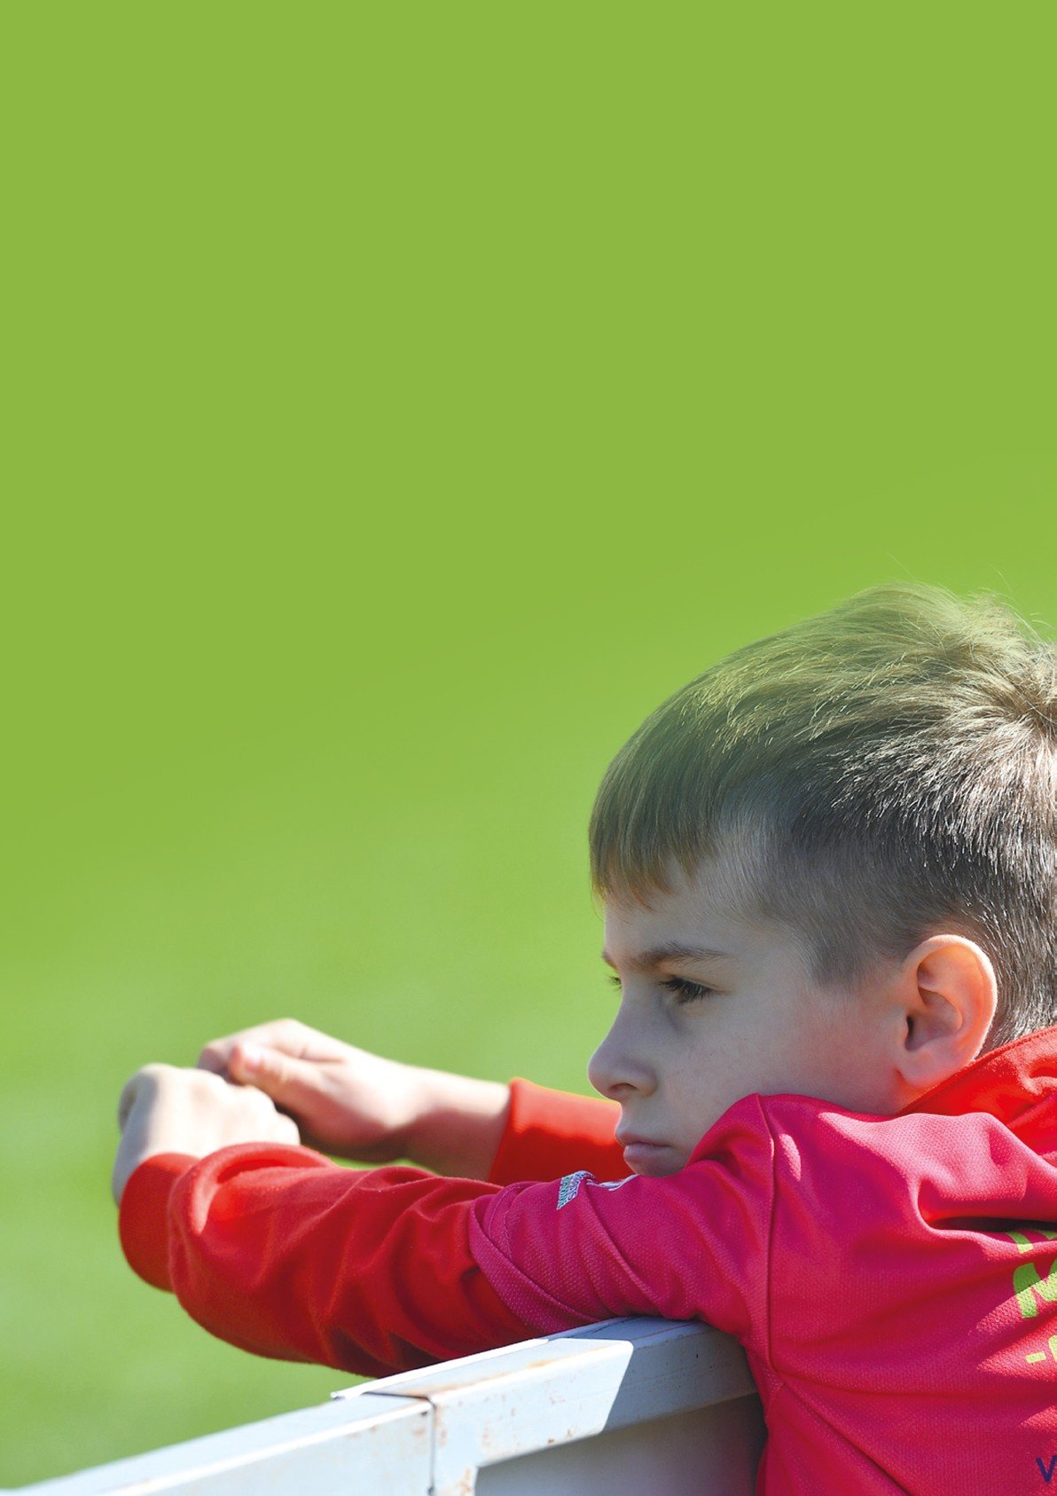3
10

Маркеры, сигнализирующие о кризисном состоянии ребенка

о время взросления каждый ребенок постоянно меняется и проходит через ряд кризисов, сопровождающих из-
В
менение его личности. К таким норматив- ным (одинаковым для всех) кризисам роста относят время новорожденности, возраст 1 года, 3 лет, 7 лет и подросткового возраста (13 лет). Кризисы сопровождают человека с самого момента его рождения, они законо- мерны и необходимы для развития и взро- сления.

Однако в жизни ребенка могут случаться и ненормативные кризисы, не связанные с переходом от одного возраста к другому, а вызванные изменениями или особенностя- ми окружающей обстановки. Можно заранее предположить развитие стрессового состо- яния у ребенка при определенных обстоя- тельствах. К ним относятся болезнь, смерть близкого человека, развод родителей, трав- мы и катастрофы, потеря любимого питомца, устройство в детский сад, переход в другое учебное заведение, переезд, расставание с друзьями и даже такое хорошее событие, как рождение брата или сестры. Родителям не- обходимо быть особенно внимательными к состоянию детей и постараться минимизиро- вать негативные последствия этих событий.

Для совсем маленького ребенка главной причиной стресса является разлука с мамой, также он чутко реагирует на ссоры и плохое настроение родителей и изменение режима, о чем «сообщает» потерей аппетита или от- казом от еды, нарушениями сна и излишней раздражительностью.

Если же явных видимых причин нет, по ка- ким признакам можно понять, что ребенок испытывает стресс и находится в кризисном состоянии и что ему требуется ваша по- мощь?

Дошкольный и младший школьный возраст (3-7 лет):

- нарушения сна: тяжелое засыпание, ча- стое просыпание, кошмары;
- энурез, энкопрез, боли в животе;
- усилившиеся страхи, нервозность, пере- пады настроения;
- плач при изменении обстоятельств или появлении новых людей;
- тревожная привязанность (цепляние, от- каз побыть без родителей);
- появившиеся дефекты речи, отказ от речи;
- тревога, связанная со смертью, ожида- ние, что умершие могут напасть;
- агрессивность, завышенные требования к окружающим;
- познавательные трудности, нарушения общения;
- приписывание воспоминаниям мистиче- ских свойств;
- трудности в осознавании причин своего беспокойства;
- беспомощность и пассивность в привыч- ной деятельности;
- повторяющиеся проигрывания неприят- ного события;
- возрастной регресс (сосание соски, паль- ца, лепет);
- гиперактивность или же, наоборот, от- сутствие активности;
- трудности адаптации к детским учрежде- ниям.

Младший школьный и ранний подростко- вый возраст (8-11 лет):

- ночные кошмары, трудности с засыпани- ем, отказ идти спать;
- боли в животе, тошнота, рвота, расстрой- ство стула, частое мочеиспускание, жа- лобы на боли в сердце;
- озабоченность своей ответственностью и виной;
- низкая самооценка, излишняя старатель- ность и ожидание похвалы;
- специфические страхи (своих пережива- ний, призраков, приведений);
- нарушения концентрации внимания, па- мяти, быстрая утомляемость;
- трудности в учебе, падение успеваемо- сти, несмотря на старание;
- пересказы и проигрывание травматиче- ских событий, искажение их картины и навязчивая детализация;

- забота о безопасности своей и других, озабоченность здоровьем;
- перепады настроения, агрессия, безрас- судное поведение, негативизм;
- продолжительные капризы и вызываю- щее поведение, частая ложь;
- самоповреждающее поведение;
- нежелание идти в школу или гулять с друзьями, отрешенность;
- повышенная тревожность и волнение без видимых причин;
- проявления нервозности — тики, появив- шиеся дефекты речи;
- отсутствие аппетита и сна либо повы- шенный аппетит и сонливость.

Подростковый возраст и ранний юношеский возраст (12-17 лет):

- нарушение сна, головные боли, тремор, тики;
- стыд и чувство вины;
- страх оказаться ненормальным, чувство уязвимости;
- частые приступы паники, страх нахо- диться одному;
- жажда мстить и построение планов ме- сти;
- острое чувство одиночества;
- нарушения памяти, концентрации вни- мания, рассеянность;
- употребление алкоголя или наркотиков, противоправное поведение;
- саморазрушающее или рискованное по- ведение;
- резкие изменения в межличностных от- ношениях;
- преждевременное вхождение во взрослую жизнь (половая распущен- ность, прогулы школы, побеги).

Все эти симптомы не должны оставаться без внимания. Ребенку очень важны ваши участие, забота и тепло. Если он не может попросить у вас помощи и эмоциональной поддержки, предложите ее сами. Будьте ис- кренними, внимательно слушайте ребенка, спокойно и доходчиво спрашивайте о тре- вожащей ситуации. Например: «Что с тобой случилось в последнее время? К кому твои проблемы имеют отношение?». Оцените глу- бину эмоционального кризиса. Задавайте
вопросы о самочувствии, спрашивайте, что вы можете для него сделать. Внимательно отнеситесь даже к самым незначительным жалобам. Вселяйте надежду, что все про- блемы можно решить. Спросите, что долж- но произойти, чтобы ситуация изменилась, предложите свои способы ее изменения.

Если вы заметили один из следующих при- знаков:

- интерес и фантазии на тему смерти и же- лания уйти из жизни;
- размышления ребенка о том, что он аб- солютно никому не нужен;
- попытки ребенка попрощаться — непри- вычные разговоры о любви к вам, вне- запные выражения благодарности раз- личным людям за помощь;
- приведение всех дел в порядок;
- дарение своих любимых и наиболее цен- ных вещей друзьям —

— незамедлительно используйте все спосо- бы помочь ребенку избавиться от подавлен- ного настроения и ощущения потери смысла жизни! Если чувствуете, что не справляетесь сами, не стесняйтесь обращаться к специа- листам, например, в Республиканский центр психологической помощи https://rcpp.by.

4
13

Помогаем детям справиться со стрессом с помощью игр

еважно, реальные или вымышленные страхи беспокоят вашего ребенка, — в любом случае в такой момент он осо- бенно нуждается в общении, понимании и помощи со стороны взрослых. Как лучше поддержать ребенка, чтобы он вновь обрел спокойствие и равновесие, как помочь ему овладеть опытом и знаниями для преодоле-
Н
ния стресса?

Ребенок, находящийся в кризисной ситуации, переживает новые сложные чувства, поэтому ресурсы лучше всего искать в естественной и привычной для него деятельности — игре. Она защищает от пугающей действительно- сти и дает возможность создавать свой мир, в котором можно безопасно проживать и научиться справляться с теми аспектами ре- альности, которые являются разрушитель- ными для детской психики. Вспомните (или посмотрите) пронзительный фильм «Жизнь прекрасна» Роберто Бениньи о спаситель- ной силе игры — с ее помощью герой филь- ма сумел во время войны сохранить сыну не только психику, но и жизнь.

Для оказания эффективной помощи в прео- долении стресса игры должны быть направ- лены на обработку нового опыта ребенка и активизацию ресурсов для преодоления кризиса.

В первую очередь, необходимо помочь ре- бенку осознать и понять, что он чувствует, а также помочь безопасно выразить эти чув- ства.

- Для этой цели можно предложить ребен- ку нарисовать свое настроение красками или цветными карандашами. Не стоит задавать какие-то рамки и ограничения. Когда он закончит, попросите рассказать о рисунке, поинтересуйтесь, с каким на- строением он связывает разные цвета. Слушайте внимательно, задавайте во- просы, поощряйте к продолжению рас- сказа, чтобы ребенок чувствовал вашу заинтересованность.
- Поиграйте в «Зеркало». Станьте напро- тив друг друга. Один из вас будет зерка- лом, другой должен показывать разные эмоции и чувства. Тот, кто будет зерка- лом, должен как можно точнее повто- рить их. Можно угадывать и называть показываемые эмоции вслух. Обсудите, в каких ситуациях ребенок испытывает эти эмоции.

- Если вы видите, что ребенку важно со- противляться всему, что вы говорите, попробуйте поиграть в «Да — Нет». По- просите его на все, что вы будете спра- шивать, отвечать только «нет», а потом наоборот — только «да». Старайтесь предлагать такие варианты, при которых противоположный ответ будет вызывать улыбку.

- Научиться различать чувства и мысли людей по мимике поможет игра «Отгадай настроение». Вам понадобится набор карточек с изображением персонажей с различным выражением лица. Вместе с ребенком рассмотрите картинки и опре- делите чувства, которые выражают эти герои. Затем переверните и перемешай- те карточки. Предложите ребенку взять любую карточку и изобразить настрое- ние без слов, чтобы его можно было от- гадать. Потом ваша очередь показывать следующую карточку, а ребенка — отга- дывать.

- Для устранения психологического дис- комфорта, агрессии, для формирования умения понимать и учитывать позицию другого человека поиграйте в «Дже- бериш». Расскажите детям о чудесном языке, на котором можно сказать все, что думаешь: «Переживая, мы часто пы- таемся сдерживать свои чувства и эмо- ции. Я тоже так делаю. Давай попробуем научиться выражать все плохое на тай- ном языке. Он придуман для того, чтобы можно было сказать все-все! И плохое, и хорошее. А потом помириться! Этот язык очень легко выучить — просто вклю- чай фантазию! Смотри, как это делаю я:

«Харр! Я-я-я-я! Куздра-шуздра! Тратт! Тратт! Тратт! Дуррр! Муррр! Фуррр!» Попробуйте поругаться и помириться на тайном языке джебериш.

- Научиться понимать и разграничивать разные чувства, а также осознавать вза- имосвязи между действиями, отношени- ями и чувствами поможет игра «Закончи фразу». Бросая ребенку мяч или мягкую игрушку, вы произносите начало фра- зы. Ребенок возвращает мяч, произнося окончание предложения. Сначала все фразы придумывает взрослый, а когда ребенок хорошо поймет смысл игры, он сам может стать ведущим. Фраз может быть так много, сколько придумаете.
- С помощью игры «Волшебный дождь» можно активизировать воображение и выразить агрессивные чувства в безо- пасной форме. Для этого понадобятся любые старые газеты и яркие глянцевые журналы, клей ПВА, двусторонний скотч, большой лист бумаги. Игра состоит из трех этапов. Первый этап: предложите ребенку взять несколько журналов и га- зет. Затем решите, за какое время газеты будут разорваны на мелкие кусочки (но не больше 3–4 минут). По сигналу нужно остановиться. Второй этап: также вместе с детьми определите промежуток вре- мени, когда можно всласть побросаться кусочками, разбрасывать их вокруг, под- брасывать вверх, устраивая «волшебный дождь». По сигналу нужно остановиться и перейти к третьему этапу. Предложите ребенку на скорость собрать все кусочки в специальный пакет. В игре очень помо- жет звуковой таймер. Потом из кусочков можно сделать аппликации и коллажи, приклеив их на большой лист бумаги.

После осознания и выражения чувств, мо- жем перейти к снятию эмоционального и телесного напряжения с помощью физиче- ских игр.
Примеры фраз:

Когда мне страшно, я…. Когда я сержусь, я….
Если меня обижают, я… Когда на меня кричат, я… Я чувствую злость, когда…
Мне бывает страшно, когда… Я счастлив(-а), если…
Я прыгаю от радости, когда… Я грущу, когда мама…
Я печалюсь, если мои родители… Я завидую, когда…
Я очень люблю… Я в ярости, если…
Мне бы хотелось, чтобы мои друзья… Мне бы хотелось, чтобы мама…
Мне бы хотелось, чтобы папа… Я озадачен(-а), когда…
Я расстраиваюсь, если… Я смеюсь, когда…
Я спокоен (спокойна), даже если… Мне нравится, когда…

- Предложите ребенку поиграть в «Сол- датиков» — чередовать очень сильное напряжение и максимальное расслабле- ние тела. По команде «Солдаты!» надо выпрямиться, сильно-сильно напрячь все мышцы, не шевелиться и ничего не говорить. По команде «Отмена!» можно расслабиться и качаться, как листочек на ветру, произносить звуки.

- Еще одна игра на контраст ощущений —
«Бабочка». Предложите ребенку сначала испытать ощущения активности и движе- ния, как будто «бабочка порхает» (можно под музыку), а затем — пассивности за- мирания: «бабочка села на цветок».

- Для преодоления страха одиночества и темноты отлично подойдут всем извест- ные «Жмурки» или «Прятки». Эти игры любят абсолютно все дети, испытывая радость от «находок». Если ваш ребенок

слишком тревожен или сильно боится темноты, то завязывать ему глаза не сто- ит — достаточно их просто закрыть.

- Простая игра «Куча мала» с близкими научит ребенка лучше чувствовать гра- ницы своего тела. Телесный контакт с мамой жизненно необходим не только младенцу, но и детям постарше. Они так- же нуждаются в прикосновениях, объя- тиях, поцелуях. Это послание от вас: «Я тебя люблю, мне хорошо рядом с тобой».

- Для расслабления, снятия физического и эмоционального напряжения можно предложить поиграть в «Повелителя по- годы». Кто-то становится «повелителем погоды», а кто-то должен оказаться «ме- стом погодных условий». «Место пого- ды» ложится, стоит или сидит, облоко- тившись на спинку стула, а «повелитель погоды» делает массажирующие дви- жения по спине, приговаривая: «Сейчас хорошая погода, светит солнышко, поют птички, приятное тепло разливается по телу [легкие, поглаживающие прикос- новения]. Веет легкий ветерок, он дует все сильнее, нагоняет тучи, раскачивает деревья, начинается настоящий ураган [динамичные круговые движения руками по всей поверхности спины]. Небо тем- неет, гремит гром, начинается дождик, он усиливается, превращается в ливень [движения усиливаются: это уже хлопки, щипки, стремительные круговые движе- ния]. Капли становятся реже, ветер сти- хает, дождь прекращается… Постепенно природа успокаивается, небо очищается, появляется солнышко, снова поют птич- ки, а на небе появляется радуга [«по- велитель» возвращается к нежным, ла- сковым, поглаживающим движениям]». Затем «повелитель» и «место погоды» меняются местами. Можно показать при- мер, начав первым.

- Научиться осознавать процессы в теле, а также понимать разные темп, ритм и энергию поможет игра «Замри». Ребенок выбирает себе образы разных животных: одного медленного (например, улитка, черепаха), одного побыстрее (например,
курица, коза), одного быстрого (напри- мер, верблюд, лошадь) и одного очень быстрого (например, леопард, заяц). Сначала предложите спокойно двигаться по комнате в любом направлении. Затем попросите двигаться с разной скоро- стью, как разные животные, ускорять или замедлять темп в зависимости от указа- ний — как самое медленное животное, потом чуть более быстрое и т. д., пока не прозвучит команда замереть. Во время игры важно удерживать ритм дыхания и оставаться расслабленными. Можно по- вторять несколько раз.

- Расслаблять и напрягать мышцы, что- бы научиться управлять напряжением и снимать стресс, можно, играя в «Огонь и лед». По команде «Огонь!» нужно дви- гаться всем телом, как языки пламени, темп и ритм движений ребенок выбирает самостоятельно. По команде «Лед!» за- стыть в позе, в которой застигла команда, напрягая все тело до предела. Попросить представить, как застывают, заморажи- ваются все части тела. По команде «Отта- ять!» ребенок снижает напряжение и как будто медленно «тает», постепенно рас- слабляя все части тела. Как только ребе- нок становится подвижным, снова звучит команда «Огонь!». Команды меняются несколько раз.

- Сбалансированная активизация мотор- ных и сенсорных центров каждого полу- шария мозга способствует интеграции, снятию напряжения и стресса. Достичь этого позволит игра «Крючки-закорюч- ки». Для этого нужно занять некую стран- ную позу, буквально скрючиться, пере- плести ноги-руки и провести в такой позе 5 минут.

И, наконец, для поиска ресурсов и способов справиться с ситуацией нужно научиться использовать воображение, создавать и за- поминать приятные события, ощущения и образы.

- В возрасте до 5 лет для детей эффектив- нее всего будут волшебные сказки. Че- рез одушевленных персонажей — кукол,

мягкие игрушки, фигурки — можно по- знакомить детей с готовыми способами возможного поведения и благоприятно- го разрешения проблем или придумать вместе новые. Чем младше ребенок, тем более простыми должны быть куклы.

- Детям постарше подходят более слож- ные сюжетно-ролевые игры, где воспро- изводятся события и ситуации, происхо- дящие в мире и выходящие за рамки их личного опыта. В таких играх дети учатся находить решение различных задач, ос- мысливать действия, потребности и эмо- ции, анализировать, планировать, ста- вить цели, управлять своим поведением, соблюдать правила и контролировать себя. В игре выявляются переживания и формируются чувства ребенка. Напри- мер, играя во врача или спасателя, ребе- нок восхищается ими, хочет стать таким же. При этом у него формируется ответ- ственность за дело, радость и гордость в связи с успешным выполнением. Сюжет, роли и правила игры создавайте в зави- симости от ситуации, которая тревожит ребенка или в которой он испытывает затруднения. Игра должна помочь ему разобраться в этой ситуации, понять, как лучше действовать, и научиться справ- ляться с ней.

- Для развития навыков саморегуляции попросите ребенка представить, что над его головой есть «Зонтик», который за- щищает от страхов, тревог и невзгод. В течение 5–7 минут надо крепко подер- жать за ручку этот «зонтик». Обсудите с ребенком, что он чувствует. Предложите ему вспоминать это чувство, когда он ис- пытывает тревогу.

- Предложите мысленно и во всех подроб- ностях представить «Безопасное место», где ребенок чувствует себя спокойно и счастливо. Это может быть реальное место или воображаемое. Нужно пред- ставить и запомнить все его детали, при- ятные звуки, запахи, цвета и ощущения. Затем представить, что в этом месте ря- дом с ребенком есть помощник, который может решить любые проблемы (это мо-
жет быть фантастический герой или вы- мышленный друг). Осмотреться еще раз вокруг и запомнить все как можно лучше. Скажите ребенку, что он в любое время может мысленно возвращаться в это ме- сто.

- Еще одна техника называется «Дерево». Предложите ребенку выбрать себе удоб- ное место в комнате, закрыть глаза и представить себя каким-нибудь деревом. Попросите ребенка представить, какие корни, ствол и крона у «его» дерева, как от корней движутся питательные соки и поднимаются по стволу к листочкам, как дерево наполняется жизненной энерги- ей, как солнышко своими лучами ласкает крону, согревает каждый листочек. По- сле этого попросите ребенка нарисовать свое дерево силы.

Каждая игра может иметь многочисленные варианты. Детям необходимо богатство и многообразие игр, пространство для фан- тазии и творчества. Им нужно изобретать, усложнять или упрощать известные игры, дополнять новыми правилами и деталями.

Игры помогают снять психологические ба- рьеры, вселяют уверенность в собственных силах, помогают детям избавиться от стрес- са и проработать свои переживания, улуч- шают общение со сверстниками и взрослы- ми. Играйте вместе на здоровье!

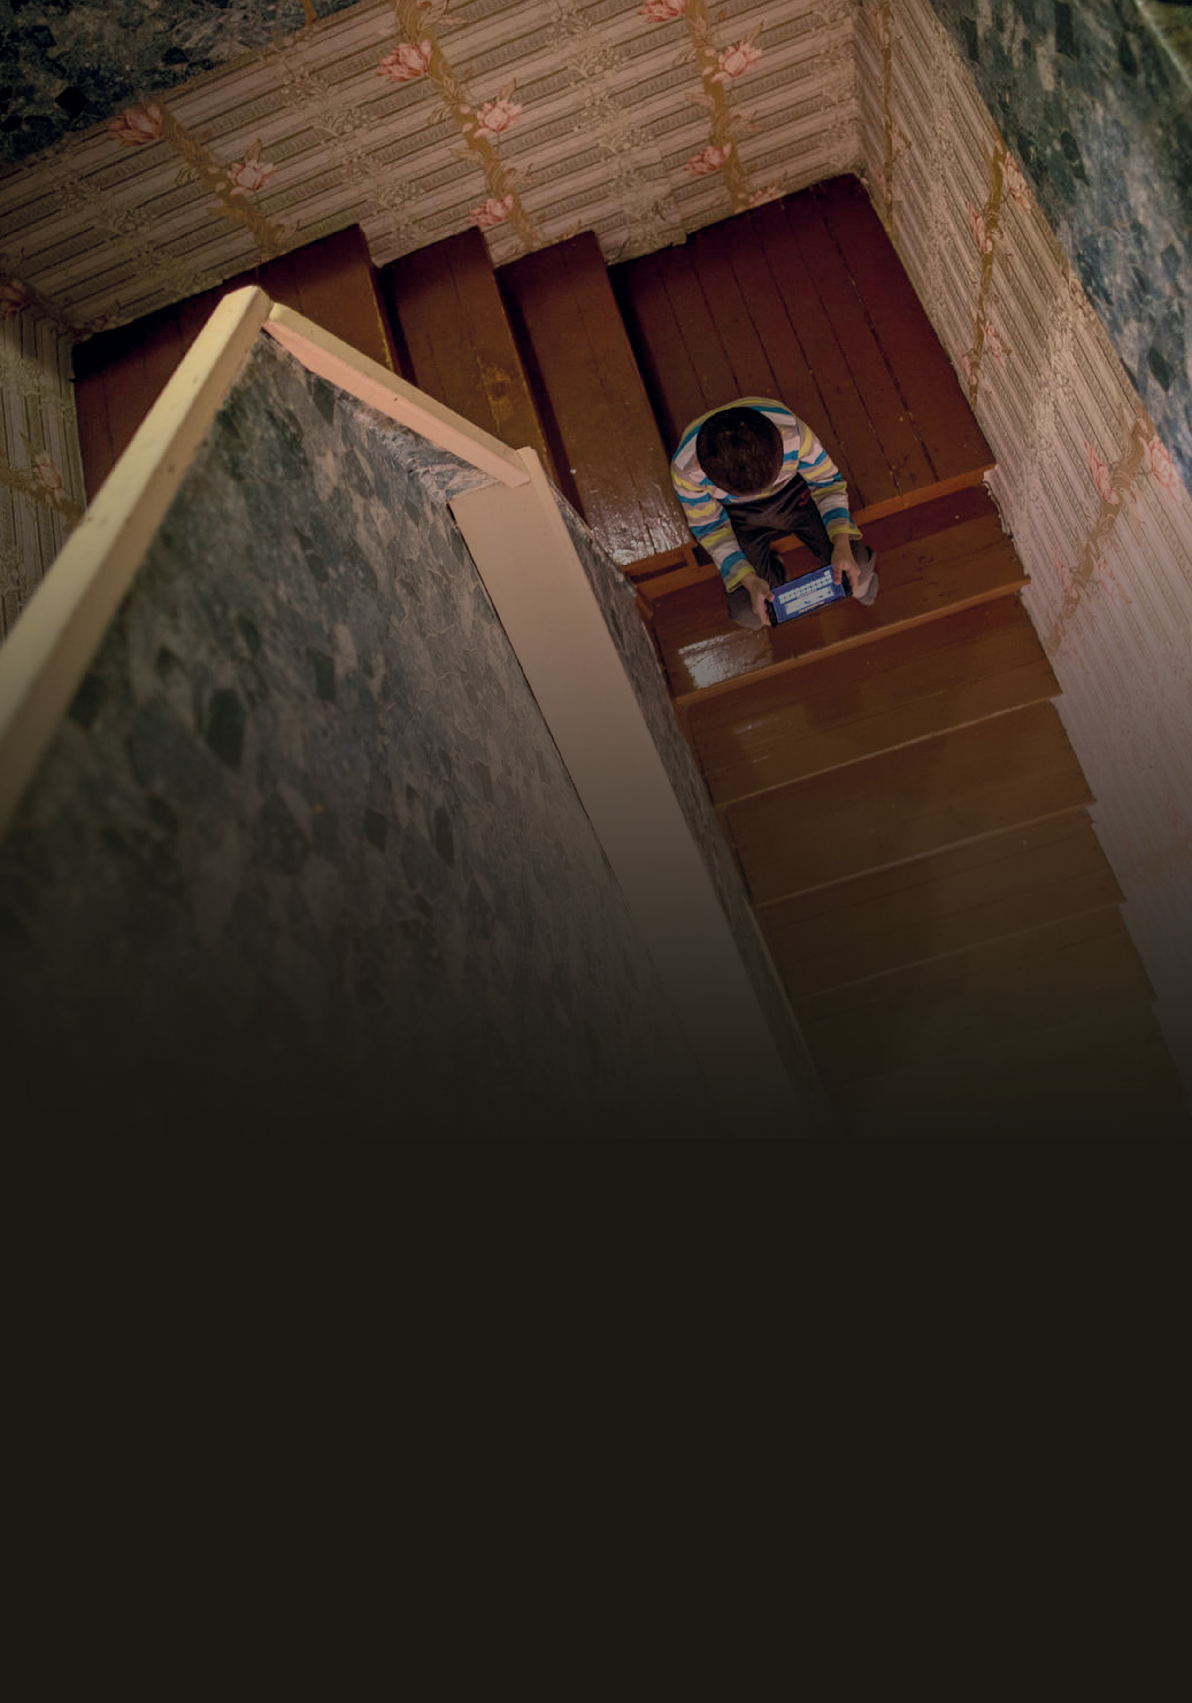5

Тревожные симптомы
в поведении подростка.

Как вести себя родителям?
18

дин из самых сложных периодов раз- вития ребенка — подростковый воз- раст. Важнейшая психологическая
О
особенность этого периода — зарождающе- еся чувство взрослости. Уровень притяза- ний подростка предвосхищает будущее его положение, которого он фактически еще не достиг, и намного превышает его возможно- сти. Это ярко выражено в стремлении про- тивопоставить себя взрослым, отстаивать свою независимость и права, но в то же вре- мя и в ожидании от взрослых помощи, защи- ты и поддержки, оценок и одобрения. Важно признание родителями равенства прав под- ростка и взрослого.

Можно выделить такие характерные черты подросткового возраста:

- демонстративность во всем (поведение, внешний вид);
- эмоциональная нестабильность (импуль- сивность, перепады настроения, повы- шенная ранимость, обидчивость);
- бурный рост, развитие и перестройка ор- ганизма, неравномерность физического развития;
- повышенная чувствительность к оценке окружающих;
- потребность в принятии сверстниками;
- стремление противопоставить себя взрослым, отстаивать свою независи- мость и права;
- снижение родительского авторитета;
- бунт против контроля со стороны взрос- лых и одновременно потребность в руко- водстве и ожидание поддержки;
- зависимость самооценки от стиля взаи- моотношений со сверстниками и взрос- лыми.

Подростковый период относится к возраст- ным кризисам. Это тяжелое и сложное вре- мя и для родителей, и для самих подростков. Происходящие с ребенком бурные физиче- ские и эмоциональные изменения вызывают у него неуверенность и сомнения в себе, и от отношения к нему родителей, от их ожи-
даний в этот период во многом зависит, ка- кая сформируется самооценка.

У подростков много поводов для беспо- койства и переживаний: подготовка к экза- менам, поступление в вуз, отношения со сверстниками, социальный имидж, первая любовь. Происходящее в семье тоже оказы- вает влияние на подростка — разногласия между родителями, ссоры с братьями или сестрами, финансовые трудности.

Если во взаимоотношениях между роди- телями и подростком не все ладится, есть трудности, никогда не поздно все изменить. Правда, чем старше ребенок, тем больше усилий необходимо прилагать взрослым. Безвыходных ситуаций не бывает, важно проявить терпение, не останавливаться на полпути.

Поведение подростка, на которое следует обратить особое внимание:

- частое грустное настроение, чувство одиночества, бесполезности;
- стремление к рискованным действиям, неоправданным и опрометчивым по- ступкам, отрицание проблем;
- прямые высказывания типа «Я не могу этого выдержать», «Я устал(а) от такой жизни», «Я больше не буду ни для кого проблемой», «Нет смысла жить дальше»,
«Скоро все закончится»;
- нехарактерное поведение: снижение со- циальной активности у ранее общитель- ных детей или, наоборот, повышенная общительность у тихонь, несвойствен- ное желание уединения, утрата интереса к любимым занятиям;
- предпочтение траурной или скорбной музыки, внезапный интерес, проявляю- щийся косвенно или прямо, к отравляю- щим веществам, раздача личных вещей;
- разговоры об отсутствии ценности жиз- ни;
- высказывания типа «Ничего, скоро вы от- дохнете от меня», «Он (она) очень скоро

пожалеет о том, что отверг меня». Конеч- но, при этом необходимо учитывать кон- текст высказывания.
- признаки несчастной любови. Взрослые зачастую считают подростковую любовь несерьезной. При неудачном «любов- ном» опыте ребенок может решить, что он неудачник, никому не нужен в этом мире;
- проблемы в отношениях со сверстника- ми. Ребенок может чувствовать себя бе- лой вороной, изгоем, с которым никто не хочет общаться.

КАК ПОСТРОИТЬ РАЗГОВОР С ПОДРОСТКОМ?

Не паникуйте! Эмоциональная стабильность взрослого помогает успокоиться подрост- ку. Важно сохранять доброжелательный, спокойный настрой. Не пытайтесь сгладить провоцируемые ребенком конфликты. Дай- те выход его агрессии, а затем послушайте, что вызывает гнев.

Выслушивайте. Если подросток пытается вам что-то продемонстрировать каким бы то ни было способом, значит, он доверяет вам и верит, что вы способны услышать. Сна- чала без осуждений выслушайте ребенка, если его слова пугают вас, скажите об этом прямо. Ему нужна помощь, а не заверения в том, что все в порядке.

Будьте внимательны. Внимательно относи- тесь ко всему сказанному подростком, даже если, на ваш взгляд, это незначительные проблемы. Подросток может явно не пока- зывать свои чувства, но вместе с тем испы- тывать сильнейшие переживания.

Уважайте эмоции. Не обесценивайте пере- живания ребенка. Не останавливайте слезы, когда они есть, — нередко за такой реакци- ей стоит душевная боль. Боли нужен выход, а ребенку, который плачет, — поддержка. Отразите его переживания — скажите, что вы видите, что ребенку больно и спросите, как вы можете помочь. Для подростка пе- реживание любви, предательства, одиноче-
ства — самое сильное. Ребенок будет дове- рять вам больше, если не услышит: «У тебя таких Марин (или Саш) будет миллион». Если подросток увидит, что вы принимаете и понимаете его боль, искренне сочувству- ете его переживаниям, доверия между вами станет еще больше.

Вселяйте надежду. Расскажите о своих (воз- можно схожих) переживаниях, поделитесь своим опытом преодоления этой ситуации, расскажите о том, как и при каких обсто- ятельствах вы справились. Вспомните те трудные ситуации, которые вашему ребен- ку удалось преодолеть. Подчеркните, что с любой кризисной ситуацией можно спра- виться.

Ищите выход из трудной ситуации. Откажи- тесь от навязывания своего мнения. Предло- жите помощь, сотрудничество в разрешении трудной ситуации. Заверьте ребенка, что он может обратиться за помощью в любой мо- мент и вы откликнитесь.

ЧТО ПОМОЖЕТ ПОДРОСТКУ ЛУЧШЕ СПРАВИТЬСЯ
СО СТРЕССОМ?

Забота о здоровье. Подростки часто позд- но ложатся спать, а просыпаться им прихо- дится очень рано. Полноценный ночной сон (не менее 8 часов) помогает расслабиться, восстановить тело и психику. Один из луч- ших способов снять стресс — физическая активность: пробежка, прогулка, актив- ные игры или тренажерный зал. Здоровое сбалансированное питание, включающее большое количество овощей, фруктов, белков, восполнит дефицит питательных веществ и сохранит здоровье ребенка во время стресса.

Акцент на сильных сторонах и позитивных моментах. Если подросток считает, что все идет не так, беспокоится о том, чего у него нет, думает только о том, что у него не полу- чается, — стресс усиливается. Напоминайте ребенку о его сильных сторонах и качествах, которые можно использовать для решения

проблем, напоминайте о его прежних успе- хах и достижениях, обращайте и акценти- руйте внимание на том, что у него хорошо получается, помогите увидеть в жизни пози- тивные моменты и вселяйте уверенность в его силах. Старайтесь как можно чаще хва- лить подростка, выражать свое одобрение. Сознание того, что вы им довольны и горди- тесь, очень важно для повышения его само- оценки.

Занятия тем, что приносит радость и делает счастливым. Позвольте подростку делать не только то, что нужно, но и то, что ему нра- вится. Например, слушать музыку, смотреть фильмы или играть в компьютерные игры, проводить вечера с друзьями. Поддержи- вайте его увлечения, касающиеся попыток искать себя в будущей профессии, даже если они кажутся вам бесперспективными. Не обесценивайте его мечты и старания. Порой самые неожиданные варианты приводили людей к настоящему успеху и становились делом всей жизни.

Навыки саморегуляции — управление сво- им психоэмоциональным состоянием через воздействие на самого себя с помощью слов, мысленных образов, а также посредством контроля мышечного тонуса и дыхания. По- могите подростку познакомиться с ними и освоить техники дыхания, медитации, визу- ализации, нервно-мышечной релаксации и др. Эти упражнения могут помочь ему устра- нить эмоциональную напряженность, вер- нуть душевное равновесие и расслабиться, отпустить беспокоящие мысли, избавиться от негативного мышления, по-новому взгля- нуть на ситуацию.

Игры. Это естественный, привычный и эф- фективный способ снятия эмоционального напряжения и профилактики стресса.

  - В игре «Молчание», перебрасыва- ясь легким мячом или воздушным шариком, как следует из названия, вы должны молчать. Участник, кото- рый произносит звук, проигрывает. Это заставляет сосредотачиваться на мяче, а не на негативных мыслях.
- В игре «Замри» участники должны танцевать под музыку, а когда она останавливается, замереть. Можно повторять сколько угодно раз.

- Для повышения доверия и улучшения отношений в семье можно использо- вать игру «Верите ли вы, что я…». Ро- дители и дети, по очереди произнося эту фразу, дальше рассказывают о каком-то своем поступке или любом событии. Задача — угадать, говорят правду или нет. Угадавшему присуж- дается балл, в противном случае балл забирает рассказчик.

- Похожая на предыдущую игра «Я ни- когда не…». Задача вспомнить, чего никогда в жизни не делал, например, не летал на самолете. Кто летал, заги- бают палец, кто не летал — нет. Если никто не летал, то палец загибает рас- сказчик. Проигрывают те, кто загнет все 10 пальцев. Кто останется — по- беждает.

- Популярная игра на доверие — выби- рать «Правду или действие». Ведущий загадывает вопрос и задание. Игрок, выбрав «правду», должен честно от- ветить на вопрос, а выбрав действие, должен выполнить задание. Главное для родителей — быть честными са- мим, однако не злоупотреблять воз- можностью и не задавать вопросов, на которые подростку будет очень сложно честно ответить.

- «Квест с подарком». Какими бы взрос- лыми подростки себя не считали, они с удовольствием вовлекаются в эту игру. Родители прячут какой-то пода- рок для подростка и рисуют подсказ- ки, по которым можно его найти. В первой подсказке обычно нарисова- но, где найти вторую подсказку и т. д., насколько у родителей хватит фанта- зии, — пока не найдут свой подарок. Это может быть не очень ценная, но приносящая подростку радость вещь.

  - Можно предложить подросткам в се- мейном кругу или с друзьями разы- грать миниатюры или прочитать стен- дап собственного сочинения. Можно написать на бумажках разные жан- ры — комедия, трагедия, детектив, триллер, мелодрама и т. д. Участнику загадывают тему, которую он должен показать в жанре, написанном на вы- тащенной бумажке.

  - Хороший повод поднять настрое- ние — поиграть в «Твистер», который можно сделать самостоятельно. Ку- ски цветной (красной, синей, желтой и т. д.) бумаги приклейте скотчем на полу. В одной стопке бумажек напи- шите названия «конечностей» (пра- вая нога, левая нога, левая рука, правая рука), а в другой — цвет, на который надо наступить.

  - Предложите подросткам снять соб- ственный короткометражный фильм. Напишите совместно простой сце- нарий, сделайте грим, придумайте костюмы из подручных материалов, распределите роли. Можно даже со- здать семейный Youtube-канал.

Больше разговаривайте с подростком, инте- ресуйтесь его жизнью, потребностями: что у него происходит, что получается, а что нет, в какой помощи он нуждается, как видит ваши отношения и что бы ему хотелось в них из- менить. Такие разговоры необходимы, нахо- дите для них время вне контекста обсужде- ния его успеваемости в школе и без критики ребенка. Для подростка очень важно, чтобы рядом был взрослый, поддерживающий и понимающий, а такое общение может стать основополагающим в формировании навы- ков жизнестойкости и развития психологи- ческой устойчивости к неблагоприятным воздействиям извне.

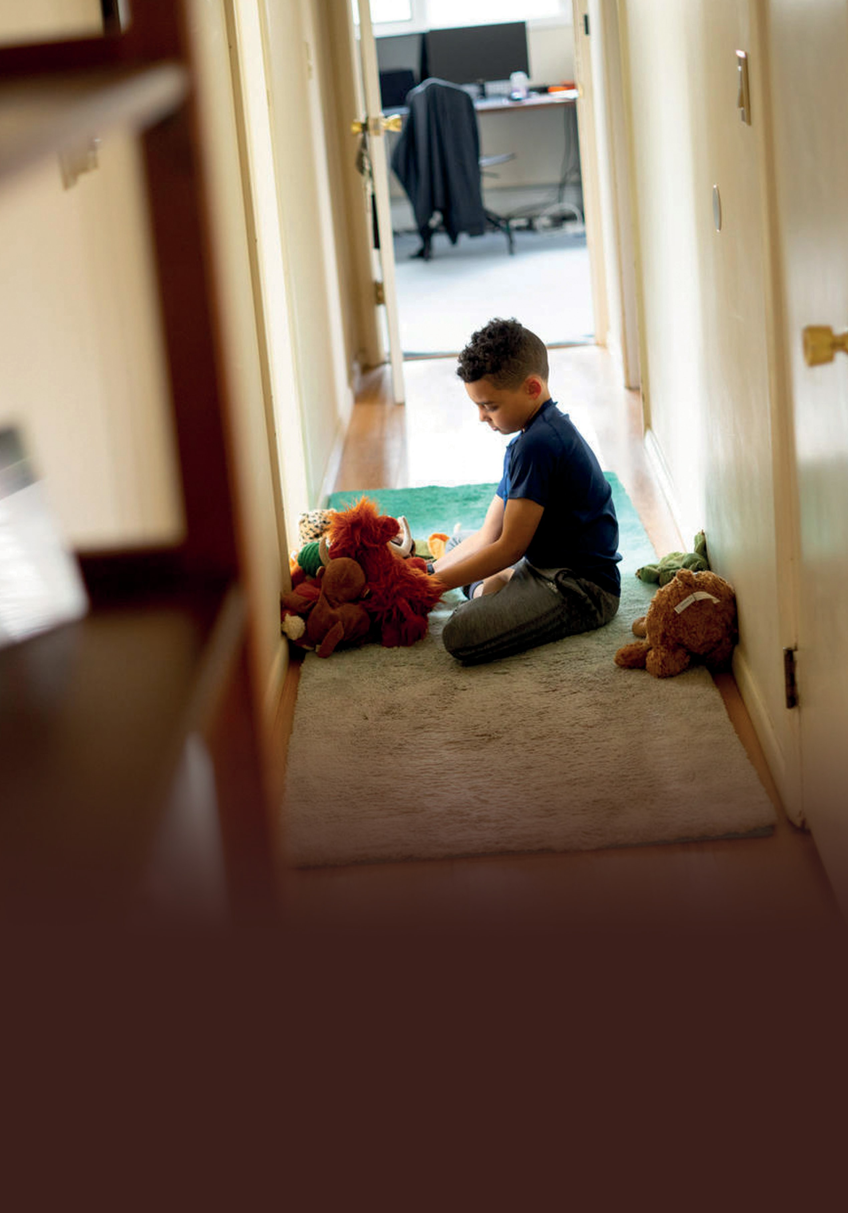6

Развод:
как сказать об этом детям
23

ДЕТИ ПОПОЛАМ НЕ ДЕЛЯТСЯ

Взрослые, создающие семью, стремятся удовлетворить комплекс потребностей — в любви, в детях, в переживании общих радо- стей, в понимании, общении. Однако темы
«развод», «неполные семьи» не сдают сво- их позиций. Причины развода могут быть самыми разными, но взрослым важно пони- мать, что развод родителей — всегда тяже- лейший стресс для ребенка.

До развода большинство взрослых не пред- ставляют, с какими проблемами они могут реально столкнуться. Проблемы касаются многих аспектов жизни, таких, как раздел имущества, реорганизация быта, создание новых взаимоотношений с друзьями, род- ственниками и детьми. Взрослые, безуслов- но, имеют право принимать решение оста- ваться им вместе или разбежаться в разные стороны. Но штамп в паспорте о разводе не прекратит их отношения, если у бывших супругов есть общие дети. Они перестанут быть мужем и женой, но впереди их ждет общение, связанное с воспитанием общего ребенка — он пополам не делится!

УСЛЫШЬТЕ СВОЕГО РЕБЕНКА

Некоторым родителям бывает трудно со- владать с захлестнувшими их чувствами: неудовлетворенные амбиции, уязвленное самолюбие и бытовые трудности толкают взрослых на «тропу войны». Без сомнений, отец и мать имеют равные права относи- тельно ребенка, но когда эмоции зашкали- вают, дети становятся орудием шантажа. Чтобы ребенок легче пережил травму раз- вода, у него должны сохраниться хорошие отношения как с папой, так и с мамой.

Родителям необходимо понимать, какие по- следствия могут ждать их и ребенка в том или ином повороте событий, понимать и замечать чувства и потребности ребенка,
услышать его голос. Этот голос говорит:
«Мама, папа, вы мне нужны оба!!!», «Я не хочу называть дядю Петю папой» или «Не хочу я называть тетю Зину мамой», «У меня уже есть мама и папа».

КАК РАЗВОД МОЖЕТ ПОВЛИЯТЬ НА ДЕТЕЙ

Конфликт между родителями является ос- новной причиной снижения у детей чувства собственного благополучия. Когда родите- ли ссорятся, у детей развиваются страхи, тревога и раздражительность. Они становят- ся особенно уязвимы, когда их принуждают принять ту или иную сторону. Затяжные су- дебные баталии (например, за родительские права) или скандалы при дележе имуще- ства, решении вопросов о режиме свиданий уходящего из семьи родителя с ребенком и материальной поддержке еще более ослож- няют ситуацию как для родителей, так и для детей.

Многие взрослые, понимая всю остроту, болезненность и силу влияния развода на психофизическое здоровье ребенка, реша- ют вопросы мирно — не прибегая к дрязгам и множественным судебным разбиратель- ствам. Тем самым сохраняют психическое здоровье детей, их целостность и дают воз- можность ребенку чувствовать себя полно- ценным человеком.

На самом деле, если развод явился необхо- димой мерой для родителей, то для ребенка он может стать избавлением от еще боль- ших переживаний. Намного тяжелее ему было бы постоянно находиться в атмосфе- ре «хронического» развода, когда взрослые, продолжая жить под одной крышей, факти- чески не являются семьей. В доме, где посто- янная напряженная обстановка, бесконеч- ные конфликты, скандалы, насилие, ребенок чувствует себя вдвойне несчастным. Но, с другой стороны, даже самый оправданный развод может стать для него сильнейшим потрясением.

КАК СКАЗАТЬ РЕБЕНКУ О ТОМ, ЧТО РОДИТЕЛИ
РАЗВОДЯТСЯ, КАК ПОМОЧЬ ЕМУ ПЕРЕЖИТЬ ЭТУ СИТУАЦИЮ?

Поставить ребенка в известность о предсто- ящем разводе необходимо до того, как это неприятное событие произойдет. Это даст ему возможность обдумать горькую но- вость. Позвольте ребенку поговорить на эту тему не один раз, а столько, сколько ему по- требуется. Он должен задать родителям все вопросы, которые то и дело возникают в его голове, и рассказать о чувствах, переполня- ющих его сердечко. Важно не поставить ре- бенка перед фактом развода, а помочь этот факт пережить.

- С ребенком необходимо поговорить — открыто, с учетом его возраста, уров- ня развития, особенностей характера и темперамента. Не следует, например, перегружать пятилетнего ребенка под- робностями о похождениях отца. А вот подросток наверняка захочет знать больше о характере взаимоотношений между взрослыми и о разладе между ро- дителями. О разводе можно сказать так:
«Мы не ладим уже давно. Мы по-разному пытались сделать наш брак счастливым, но так ничего и не добились. Мы решили больше не жить вместе и развестись».

- Информация, исходящая от взрослых не должна быть разной. Так вы избави- те детей от необходимости выслушивать две версии. Причем поговорить нужно каждому — и маме, и папе. Было бы иде- ально, чтобы родители сообщили детям о своем решении вместе.

- Не стоит вдаваться в подробные разъ- яснения причин развода, если ребенок не старше 6 лет. Важно исключить такие фразы, как: «Твоя мама (или папа) очень плохой человек. Мы правильно сделали, что ее (его) выгнали. Больше ее (его) к нам не пустим». Лучше сказать: «Папа (мама) будет жить отдельно от нас, но
он (она) тебя очень любит, и вы будете видеться».

- Очень важно не путать свою боль и пе- реживания ребенка, не доставлять ему новых страданий, невольно нагружая его своими чувствами.

- Ребенку следует сообщить не только о факте развода, но и о его причине. В этом случае развод в глазах ребенка бу- дет выглядеть не как некая катастрофа, в которую попала его семья, а как собы- тие, имеющее под собой какое-то осно- вание.

- Возможность общения с обоими роди- телями, без навязывания ребенку роли
«шпиона» или «связного», является са- мой большой помощью. Без сомнений роль матери — важная роль. Однако роль отца в детской судьбе не менее зна- чима, чем роль матери, и об этом важно помнить.

- В случае, когда родители расстались до рождения ребенка либо когда он был слишком мал, для ответа на настойчи- вый вопрос «Где папа?» не стоит приду- мывать легенду о погибшем летчике или ушедшем в очень дальнее плаванье ка- питане. Необходимо спокойно, уверенно и честно в доступной форме объяснить ситуацию.

- Если же кто-либо из родителей не наме- рен продолжать общение с ребенком, постарайтесь объяснить ему, что при- чина такого решения кроется вовсе не в ребенке. Ребенок не должен чувствовать себя отверженным.

- Если ваш ребенок осознает, что у ко- го-то из родителей присутствуют осо- бые личностные проблемы, такие как алкоголизм или пристрастие к азартным играм, то бесполезно делать вид, что не эти проблемы привели вас к реше- нию развестись. Важно не представлять ребенку своего супруга «чудовищем». В данном случае уместно сказать: «Да, проблема алкоголизма твоей мамы (или

папы) повлияла на мое решение раз- вестись. Но главное не это. Просто мы сошлись на том, что больше не можем жить вместе».

Самым правильным выходом в ситуации развода может стать обоюдный договор родителей о воспитании ребенка. На роди- телях всегда лежит ответственность — пока- зать ребенку достойный пример, как справ- ляться с кризисными ситуациями.

7
27

Как помочь ребенку справиться с горем?

етей обычно стараются оградить от информации о таких травмирую- щих событиях, как тяжелая болезнь
Д
или смерть близкого человека, и часто из лучших побуждений скрывают от ребенка правду. Однако ребенок видит и чувствует по состоянию взрослых, что в семье что-то происходит, но ему ничего не говорят. Фан- тазии и домыслы на эту тему могут оказать- ся очень травматичными для детской пси- хики. Например, ребенок может подумать, что он виноват, что взрослый заболел из- за его плохого поведения или даже нехо- роших мыслей. Ребенок может почувство- вать себя в этот момент одиноким в своих тревогах и переживаниях, исключенным из семьи. Также может появиться злость от непонимания происходящего, беспомощ- ность, отчаянье и страх, что он или кто-то еще из членов семьи заболеет или умрет, иногда даже депрессия и сильное ощуще- ние пустоты и покинутости.

Очень важно, чтобы вы были в это непро- стое время вместе с ребенком и могли объ- яснить ему происходящее и честно ответить на его вопросы. Детские реакции на горе могут быть самыми разными, дети пережи- вают горе каждый по-своему. Будьте готовы принять любую реакцию ребенка — от слез до агрессии. Возможно, он не примет сразу ваше объяснение, устроит истерику. Дайте ему время свыкнуться с этой мыслью и по- дождите, пока он будет готов поговорить с вами об этом.

Если ребенок надолго замыкается в себе, это может говорить о его трудной внутрен- ней борьбе с тяжелыми мыслями и чувства- ми. Если к тому же ухудшаются сон, аппетит, результаты в школе — это повод обратиться за помощью к специалисту.

ЕСЛИ БЛИЗКИЙ ЧЕЛОВЕК ЗАБОЛЕЛ

Какая бы тяжелая болезнь ни была, не сто- ит скрывать ее от детей: это тот случай,
когда лучше горькая правда. Утаивание информации от ребенка, особенно если вся семья в курсе происходящего, может сформировать у него чувство вины, стра- ха и агрессии. Мысли ребенка, что он что- то не так сделал и близкий из-за этого за- болел, вызывают чувство мнимой вины и разрушительны для психики. Ребенок мо- жет начать бояться темноты, оставаться один, засыпать, становится пассивным и чрезмерно послушным или агрессивным от непонимания, что происходит в семье. Обязательно поговорите с ним, объясните ситуацию и ответьте с учетом возраста на волнующие его вопросы.

Но в то же время нельзя перегружать ре- бенка подробностями, делать из болезни семейный культ и подчинять ей всю жизнь семьи. Важно максимально сохранить обыч- ный образ жизни детей и привычное взаи- модействие с заболевшим родственником.

- Не укоряйте ребенка, если он весел, сме- ется и ведет себя беззаботно — это со- всем не значит, что он не переживает внутри. Выражение скорби на лице никак не поможет больному, а вот детский смех как раз может оказаться заразительным и целительным.

- Объясните маленькому ребенку, что некоторые изменения в жизни семьи все-таки произошли и его они тоже кос- нутся — например, нужно постараться не шуметь, когда больной отдыхает и быть готовым оказать посильную помощь, если в этом будет необходимость.

- Поощряйте желание ребенка заботиться о родственнике, если это возможно, но в пределах разумного — например, при- нести телефон, подать лекарство, воду, открыть или закрыть окно, поправить одеяло.

- Не препятствуйте участию заболевшего в жизни ребенка и их общению: обсужде- нию уроков и отношений, книг, фильмов, игр и т. д. Если личное общение невоз-

можно, помогите наладить связь через телефон, мессенджеры, видеочаты.

- Предупредите учителя в школе или вос- питателя в детском саду, что в поведе- нии ребенка могут быть перемены, дети часто стесняются говорить о происходя- щем дома и своих переживаниях.

Возрастные особенности переживания детьми горя в случае смерти близкого человека

До 5 лет дети не в состоянии понять значе- ние слов «смерть», «навсегда» и поэтому думают, что тот, кто умер, может вернуться. Ребенок не понимает, что смерть оконча- тельна, и будет искать умершего человека, колебаться между отрицанием и принятием того, что произошло. В этом возрасте детям придется повторять, что тот, кто умер, ушел и не придет обратно, объяснять, что умер- ший человек больше не дышит, не может ду- мать и не чувствует никакой боли.

Младшие школьники (7-9 лет) часто задумы- ваются о смерти потому, что они уже пони- мают, что смерть неизбежна и окончательна, что все жизненные функции прекращаются, когда человек умирает. В этот период дети понимают реальность смерти, но им трудно представить себе, что они или их близкие люди умрут. Это может вызывать сильные эмоциональные переживания.

К 10-12 годам дети лучше понимают, какие последствия несет за собой смерть, и боль- ше думают о том, что происходит после смерти. Они задумываются над смыслом умирания и о несправедливости смерти. В этом возрасте детям, особенно мальчикам, часто бывает трудно показать свои чувства. Чтобы минимизировать пугающие фантазии и сильные переживания у детей, важно да- вать им точную информацию о смерти и по- ощрять задавать вопросы. Разговоры на эту тему дают возможность нового и более зре- лого переживания и понимания смертного случая. Знание конкретных фактов поможет детям восстановить веру в жизнь.
Подростки. Реакции подростков на горе схо- жи с реакцией и взрослых, и детей. Обладая взрослым мышлением, они понимают, что смерть — это навсегда и нет смысла ждать возвращения умершего, однако сильный стресс подталкивает их к регрессу — возвра- щению по поведенческим реакциям в более ранний возраст. Подростков могут посещать мысли о суициде как способе воссоединить- ся с умершим.

Сигналы опасности, на которые взрослые должны обратить особое внимание:

- деструктивные способы выражения гне- ва или агрессия дольше, чем шесть меся- цев после утраты, отказ посещать школу;
- подавленное настроение, приступы па- ники, страх находиться одному;
- ночные кошмары, трудности с засыпани- ем, отказ идти спать;
- употребление алкоголя или наркотиков (характерно для подростков);
- избегание разговоров и даже упомина- ний об умершем или о смерти;
- имитация симптомов его заболевания;
- повторяющиеся высказывания о жела- нии соединиться с умершим.

ЧТО НЕЛЬЗЯ ДЕЛАТЬ РОДИТЕЛЯМ:

- Врать или давать слишком абстрактные объяснения произошедшему. Информа- ция и разговор со взрослыми имеют ре- шающее значение для того, как ребенок справится с горем. Чтобы доверие к ро- дителям сохранилось, как можно скорее дайте ребенку максимально точную ин- формацию.

- Говорить детям, что плакать и выражать свои эмоции стыдно. Важно, чтобы взрос- лые позволяли выражать любые чувства и объясняли, что чувствовать так, когда кто-либо умирает, естественно.

- Наказывать детей за гиперактивность, повышенную агрессивность, нестандарт-

ное поведение. Лучше покажите ребен- ку, как можно выражать в таких случаях свои негативные чувства (бить подушку, кричать в лесу или выбрасывать энергию через физическую активность).

- Разлучать с собой и доверять другим людям заботу о детях без крайней не- обходимости. Это может усилить бес- покойство детей, что их родители тоже исчезнут, дети в такое время особенно нуждаются в близости с вами.

- Мешать ребенку проигрывать драмати- ческую ситуацию, устраивать похороны животных или насекомых, рисовать мо- гилы или вещи умершего и т. д. Таким образом ребенок выражает свои чувства и старается осмыслить произошедшее. Обратите внимание, не свидетельствуют ли игры и рисунки вашего ребенка о чув- стве вины.

- Запрещать смотреть на фотографии умершего, носить что-либо из его вещей с собой, спать с ними, посещать те места, где они были вместе с умершим, или его могилу. Если дети очень скучают, у них могут возникнуть такие желания, и это нормально.

КАК ВЕСТИ СЕБЯ РОДИТЕЛЯМ?

Помочь ребенку осознать горе. Дети, как и взрослые, постепенно приходят к пони- манию реальности случившегося. Поэтому необходимо открыто и честно говорить о том, что произошло, давать конкретную информацию, объяснять, что умерший ни- когда не вернется. Детей часто интересуют вопросы рождения и смерти, позвольте ре- бенку задавать их и честно отвечайте, если знаете ответ, или говорите: «Я не знаю». Внимательно прислушивайтесь к мыслям ребенка о том, что произошло. Расскажите о ритуалах, церемонии прощания, похоро- нах и дайте все объяснения, соответствую- щие возрасту ребенка. Разрешите вместе
со всеми участвовать в ритуалах, обычаях и формах траура, принятых в семье, если ребенок захочет. Это не причинит ему вре- да, а только избавит от мучительных фанта- зий. На церемонии прощания ребенок обя- зательно должен быть рядом со взрослым. Можно предложить попрощаться с умер- шим, положив в гроб письмо или что-либо другое, имеющее значение.

Помочь ребенку выразить переживания, сильные реакции на горе. Ребенку старше- го возраста можно посоветовать выплес- нуть свои переживания в дневнике, пись- ме, стихотворении. Не скрывайте от него своих мыслей и чувств, попытайтесь опи- сать их. Тогда ребенку будет легче понять реакции родителей и свои, а также легче выражать свои чувства и мысли. Покажите ребенку, что плакать не стыдно. Признайте его право на переживание, его чувства ре- альны и сильны. Не следует произносить фразы типа: «Скоро этот пройдет». Скажи- те: «Я знаю, что ты чувствуешь. Он (она) любил(а) тебя, и ты его (ее) никогда не за- будешь». Когда ребенок говорит о том, что он виноват в смерти близкого человека, не отмахивайтесь, не пытайтесь сменить тему разговора, поговорите об этих пере- живаниях, уверьте его, что ничего, о чем он думал или что он сделал, не привело к смертному случаю.

Отмечать вместе с ребенком все даты, свя- занные с жизнью умершего человека. Дети обычно испытывают сильную потребность вспоминать умершего, одновременно ос- мысливая случившееся. Вспоминайте вме- сте, сделайте фотоальбом, смотрите фото- графии и видеофильмы, берите ребенка с собой на кладбище. Покажите, что печаль и тоска — естественные реакции. Объяс- ните детям, что когда умирает кто-то, кого вы любите, беседы об этом человеке помо- гут сохранить добрую память о нем. Наши близкие живы в наших сердцах, пока мы помним о них.

Продолжать жить дальше с живущими и любящими тебя людьми. Сохраняйте заве- денный в семье порядок, не разлучайтесь с детьми без крайней необходимости. Дайте

ребенку почувствовать, что вы заботитесь о нем и в любое время готовы ему помочь. Говорите с ребенком о его страхах, развеи- вайте их, рассказывайте ему трогательные истории, покажите, что можно смеяться и улыбаться. Возвращайте ребенка к привыч- ной жизни, к общению с друзьями, в школу или детский сад.

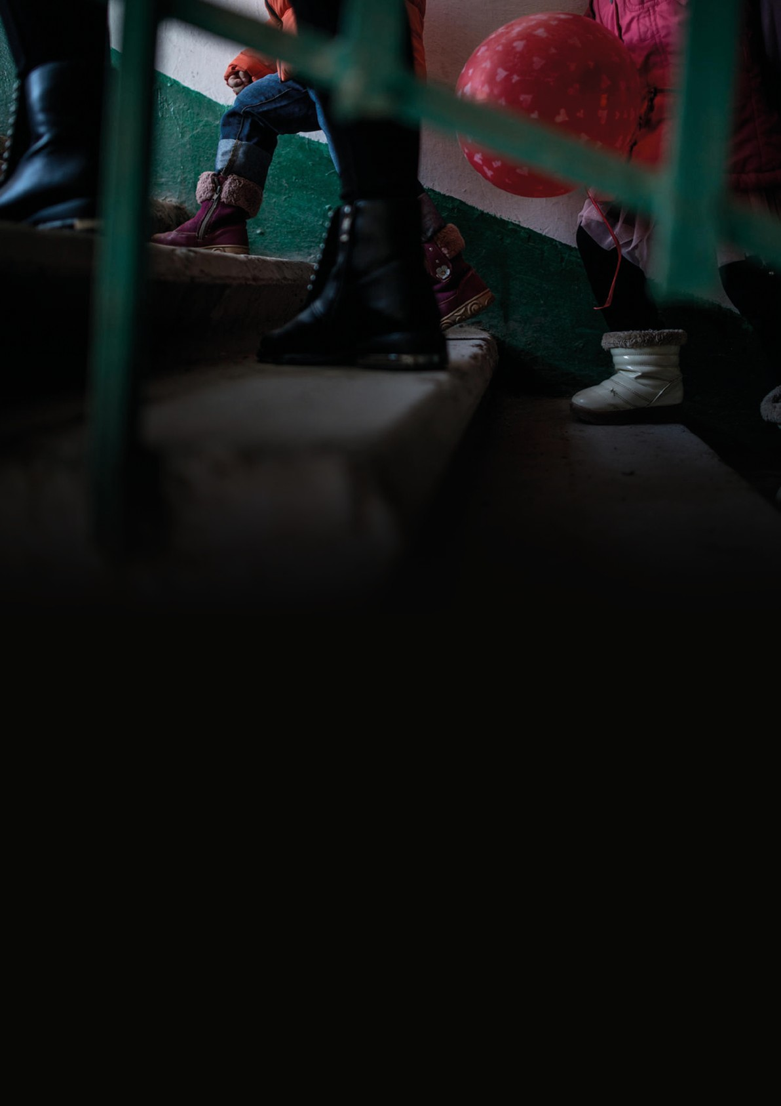8
32

Насилие в семье: как это влияет на ребенка
и что делать?

есомненно, сильное влияние на раз- витие ребенка оказывают его родите- ли — именно они являются образцами
Н
поведения, и те поступки, которые соверша- ют мама и папа, являются для детей приме- рами правильных и неправильных действий. У каждого из нас есть пример родительских взаимоотношений, но не всегда он несет в себе любовь и взаимоуважение. Огромное количество детей в мире ежедневно стано- вятся свидетелями насилия в семье.

В условиях эпидемиологической ситуации люди стали больше времени проводить дома. Во многих странах возросло количе- ство пострадавших от насилия в семье. Бо- лее 70 процентов потерпевших от насилия в семье — женщины и девочки. В 2019 году около 25 тысяч женщин в Беларуси являлись потерпевшими от различных видов престу- плений, в том числе от сексуального наси- лия. Насилие в семье — это любые действия, в результате которых наносится вред физи- ческому и психическому здоровью человека, возникают условия, мешающие оптималь- ной жизнедеятельности всех членов семьи и создающие риск для нормального развития ребенка, нарушая права любого из членов семьи.

САМЫМИ УЯЗВИМЫМИ В СИТУАЦИИ НАСИЛИЯ
В СЕМЬЕ СТАНОВЯТСЯ ДЕТИ. ПОЧЕМУ?

- Ребенок, который становится свидете- лем насилия в семье, а зачастую и жерт- вой, часто даже не представляет, что все может быть по-другому.

- Ребенок, особенно маленький, зависит от родителей, он не может просто взять и уйти из дома. Дети не в состоянии по- нять, почему папа бьет маму и, как пра- вило, обвиняют в происходящем себя.

- Дети часто не знают, что могут расска- зать о своих проблемах взрослым. До-
ступ к помощи возможен лишь при уча- стии родителей.

Насилие в семье оказывает множественное негативное воздействие на ребенка даже в том случае, когда он не является объектом насилия. Действия агрессора могут быть на- правлены только против одного человека, как правило женщины (мамы). Дети, кото- рые являются свидетелями насилия в роди- тельских взаимоотношениях, подвержены высокому риску приобретения таких эмоци- ональных и поведенческих проблем, как тре- вожность, депрессия, плохая успеваемость в школе, низкая самооценка, страхи и ночные кошмары, нарушения в пищевом поведении (переедание или отказ от пищи). Такие дети могут иметь склонность к агрессивному по- ведению в детстве и подростковом возрасте, или, наоборот, отличаться апатичным отно- шением к окружающему миру и в перспек- тиве испытывать трудности в построении будущих семейных отношений.

Психологические особенности детей, став- ших свидетелями насилия в родительских отношениях:

- низкая самооценка, которая способству- ет сохранению и закреплению чувства вины, стыда, неполноценности;
- частое проявление гнева, который может
быть направлен на более слабых, млад- ших по возрасту детей. Порой вспышки гнева не имеют видимой причины;
- иногда чрезмерная пассивность, неспо-
собность себя защитить;
- привлечение к себе внимания, зачастую вызывающим, демонстративным поведе- нием;
- склонность к чувству тревоги, беспокой-
ства, тоски, одиночества. Нарушения сна.

ЧТО ДЕЛАТЬ?

Если вы и ваш ребенок находитесь в ситуа- ции домашнего насилия — обращайтесь за помощью! Это не слабость! Помните, что это будет говорить о вашей силе духа и же- лании изменить свою жизнь и жизнь ваших детей к лучшему.

Существует ряд простых действий, которые помогут разобраться, что делать в ситуации, когда насилие происходит в семье:

- постарайтесь не изолировать себя от своего социального окружения, поддер- живайте тесные отношения со своими друзьями (подругами), родственниками, соседями и коллегами;

- обратите внимание на то, в каких случаях ваш супруг (партнер) проявляет насилие, с тем чтобы стараться предупреждать та- кие ситуации и обезопасить себя и детей;

- определите для себя такой «уголок» в доме, который будет далеко от мест (на- пример, кухни), где есть предметы, ко- торые можно использовать в качестве оружия, и одновременно будет близким к выходу из квартиры (дома); если к вам применят насилие, по возможности по- киньте квартиру;

- выучите наизусть телефоны милиции, шелтеров, кризисных комнат для жен- щин, соседей, друзей, к которым можете обратиться, находясь в опасности;

- обдумайте, каким образом вы можете связаться с милицией; помните, что в милицию вы можете позвонить в любое время бесплатно;

- объясните своим детям, что насилие ни в каком случае не может быть оправдан- ным, никогда не думайте, что вы либо ваши дети являются причиной насилия;
- потренируйтесь с детьми быстро поки- нуть квартиру (дом);

- определитесь, где вы можете получить помощь, расскажите о том, что делает ваш супруг (партнер) и не забывайте, что вы не должны стыдиться ситуации, в ко- торую попали;

- не ждите кризисной ситуации, забла- говременно проконсультируйтесь со специалистом из консультационного центра, шелтера либо кризисной комна- ты о своих правах;

- спланируйте, как и на каком транспорте вы доберетесь до места, где будете чув- ствовать себя в безопасности, либо всег- да имейте при себе деньги на такси;

- храните необходимые номера телефо- нов и документы в легкодоступном для вас месте на случай, если придется сроч- но покинуть дом;

- обязательно храните в безопасном месте сумку с одеждой, лекарствами, несколь- кими любимыми игрушками детей и дру- гими вещами, которые вам обязательно понадобятся в случае кризиса.

Не нужно скрывать, замалчивать, терпеть насилие в семье либо страдать от него. Слу- чай семейного насилия, если он произошел, необходимо остановить, чтобы предотвра- тить его повторение в будущем.

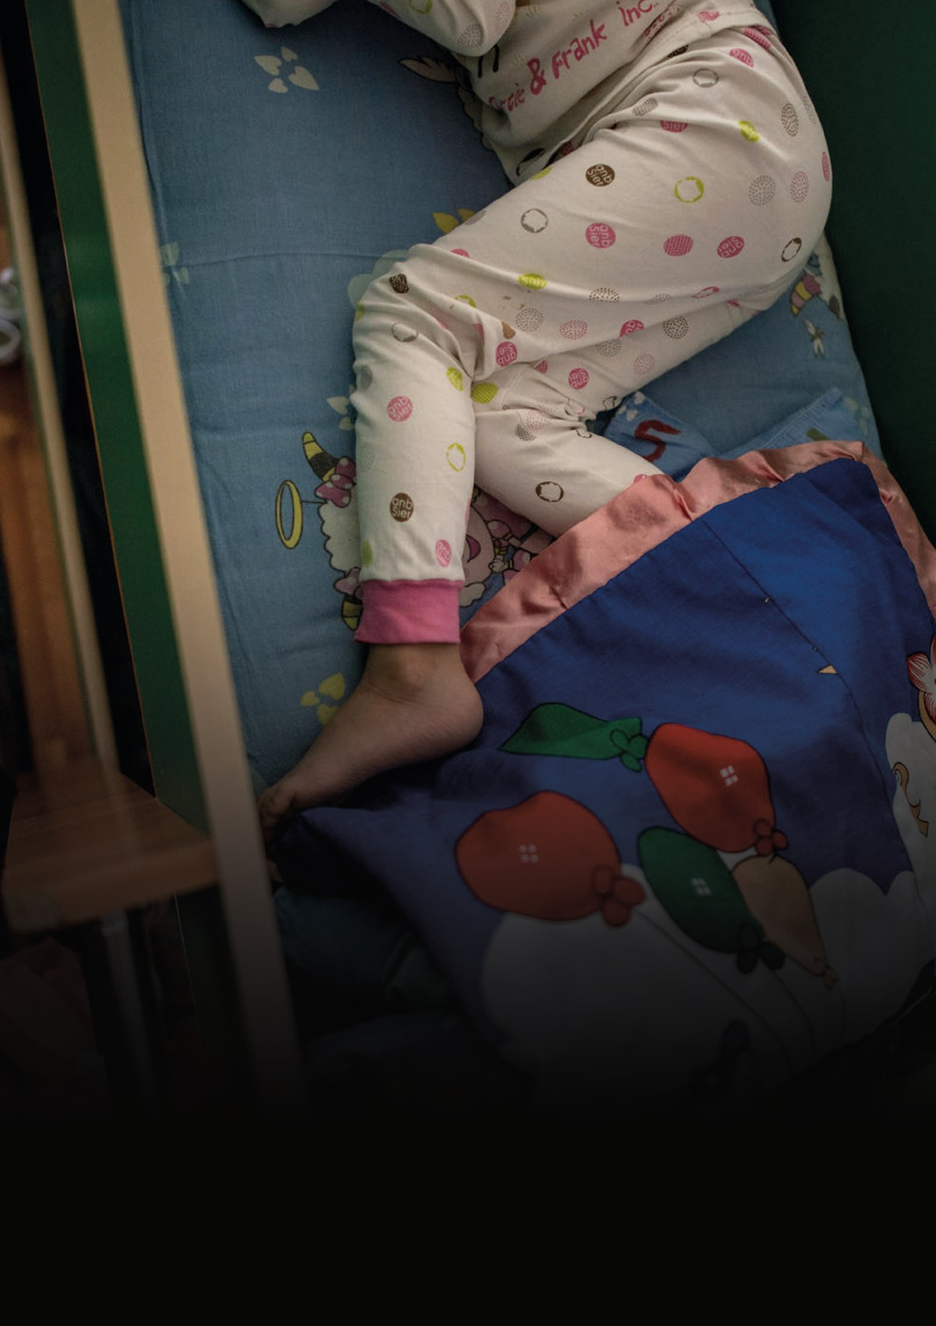9

Сексуальное насилие
в отношении ребенка
35

ак предотвратить возможное сексуаль- ное насилие в отношении ребенка? Ре- бенку необходимы любовь и внимание, ощущение своей нужности, ценности. Дети, которые постоянно слышат, что у родителей нет на них времени, будут искать родствен- ные души среди других людей. Поэтому, даже если ваш день расписан буквально по минутам, найдите время, чтобы побыть вме- сте и поговорить с ребенком, расспросить, как прошел его день, рассказать, как вы про-
К
вели свой.

Искренний родительский интерес к ребенку, сердечное внимание помогут детям почув- ствовать, что их любят. Необходимо уделять ребенку внимание, проводить с ним время и интересоваться не только отметками в школе и тем, что было на обед в школьной столовой, но и важным для него: играми, об- щением с друзьями, интересами, достиже- ниями.

Очень важно поддерживать ребенка при не- удачах, не критиковать, серьезно, без сар- казма относиться к той информации, кото- рую сообщает ребенок, доверять.

ПРИЗНАКИ, УКАЗЫВАЮЩИЕ НА ТО, ЧТО РЕБЕНОК СТАЛ ЖЕРТВОЙ СЕКСУАЛЬНОГО НАСИЛИЯ

Пережитая травма, связанная с сексуальным насилием, является одной из причин изме- нений в эмоциональной сфере и поведении ребенка, на которые обязательно нужно обратить внимание родителям. Например, обычно веселый, энергичный и общитель- ный ребенок в один момент становится замкнутым, скрытным, не идет на контакт, избегает общения как со сверстниками, так и со взрослыми, надолго уходит в себя, у него могут появляться суицидальные мыс- ли. И наоборот, ранее скромный, спокойный и тихий ребенок становится импульсивным, агрессивным и требующим внимания.
Возможно регрессивное поведение — то есть возвращение к более ранним формам поведения: например, ребенок вновь на- чинает писаться по ночам и мучиться из-за кошмаров. Возможны расстройства сна или пищевого поведения — ваш ребенок неде- лями видит во сне кошмары, плачет, не мо- жет заснуть, потерял аппетит, или напротив, очень много ест.

Дети, подвергшиеся сексуальному насилию, могут демонстрировать сексуализирован- ное поведение: может наблюдаться необыч- ная для возраста сексуальная активность, сексуальное использование младших детей, интерес к просмотру эротических фильмов, чрезмерный интерес к своим гениталиям и демонстрация их.

В поведении ребенка могут появиться де- прессивность, стыдливость, чувство вины, ощущение собственной испорченности, бо- язнь и тревога.

Кроме поведенческих и эмоциональных реакций, у ребенка могут быть физические симптомы — повреждения на теле: ушибы, покраснения, потертости, ссадины, необъяс- нимые вагинальные или ректальные кровот- ечения, следы на нижнем белье, синяки во- круг гениталий, покраснение в области рта.

КАК ВЕСТИ СЕБЯ РОДИТЕЛЯМ ПРИ ВЫЯВЛЕНИИ ФАКТА СЕКСУАЛЬНОГО НАСИЛИЯ НАД РЕБЕНКОМ?

Помните: чтобы ребенок мог рассказать о домогательствах или насилии, он дол- жен чувствовать себя в безопасности. А это значит, что любые сомнения, агрессия, осуждение, обесценивание и недоверие со стороны взрослого к описываемому ребен- ком происшествию должны быть исключе- ны. Разговор должен проходить спокойно, без давления. Во время разговора ребенка нельзя прерывать.

Если выявлен факт или из слов ребенка сле- дует, что было покушение на сексуальную неприкосновенность, — обращайтесь в ми- лицию или Следственный комитет. Схема действий:

- наберите 102 и получите полную инфор- мацию о том, где располагается ближай- ший отдел милиции или подразделение Следственного комитета;

- в милиции или районном отделе След- ственного комитета вам предложат на- писать заявление по факту совершения в отношении вашего ребенка преступле- ния;

- в заявлении нужно указать только факты и тем языком, которым изложил ребенок в разговоре с вами. Опирайтесь на схе- му: «Кто? Что? Когда? Где? Как?».

Ребенку после случившегося обязательно нужно пройти психологическую реабилита- цию, поскольку психологическая травма, вы- званная актом сексуального насилия, имеет достаточно негативные последствия для него.

Родители ребенка, ставшего жертвой сек- суального насилия, описанного в законода- тельстве как преступление против половой свободы и неприкосновенности ребенка, сами нуждаются в помощи и поддержке.

Уважаемые родители! Это тяжелое эмоци- ональное испытание в том числе и для вас. Если вы не можете справиться со своими эмоциями и испытываете трудности в ком- муникации с вашим ребенком, не знаете, как начать разговор, — обратитесь к специали- сту.

10

Виртуальное пространство: новые технологии — новые вызовы
38

ынешнее поколение детей и под- ростков не делит мир на цифровой и реальный, их жизнь плавно пере-
Н
текает на экран и обратно. Сегодня очень распространено такое явление, как кибер- буллинг — травля в Интернете, что ставит перед родителями и педагогами важные задачи своевременно и профессионально реагировать на вызовы времени, прививать культуру общения онлайн, защищать детей от возможных опасностей в сети.

ЧТО ПРОИСХОДИТ?

Большинство детей считают: то, что они де- лают в виртуальном мире, остается за ка- дром, скрыто от общества. А вести себя там нужно так же, как и в реальной жизни. Но дети экспериментируют, прощупывают гра- ницы дозволенного, не осознавая послед- ствий. Также дети могут общаться с опас- ными незнакомцами (например, с мужчиной сорока лет, который выдает себя за подрост- ка).

В связи со сложившейся эпидемиологиче- ской ситуацией возросла необходимость в получении знаний о безопасном поведе- нии в сети. Не секрет, что многие родители, чтобы иметь больше свободного времени, используют телевизор или компьютер для того, чтобы ребенок был занят и не «путался под ногами».

ЧТО ДЕЛАТЬ?

- Многих трудностей можно избежать, если родители устанавливают четкие и всегда соблюдаемые правила: сколько по времени, что смотреть и искать в Ин- тернете. Необходимо определить вре- менные рамки использования гаджетов и интернет-ресурсов. Для этого обсудите с ребенком его распорядок дня, какое вре-
мя в нем будет отведено на использова- ние Интернета для развлечений, учебы, игры, просмотра мультфильмов.

- Обсудите и составьте список ресурсов, на которых ребенок сможет проводить свое время в Интернете. При работе с родителями мы сталкиваемся с тем, что они понятия не имеют, на каких стра- ничках в сети «гуляют» их дети. Кроме того, что дети проводят много времени за компьютером, существует и другая опасная проблема — это просмотр деть- ми в Интернете нежелательных сцен: сцен насилия (любых видов), так называ- емых «взрослых» сайтов. Зачастую такое происходит случайно, поскольку даже на самом безобидном сайте дети могут наткнуться на рекламные баннеры с не- детской информацией. Решение данной проблемы существует — это различные программы, которые контролируют вре- мя пребывания ребенка в сети, специаль- ные детские поисковики. С одной сторо- ны, это даст возможность отслеживать контент, к которому имеет доступ ваш ребенок, с другой стороны — это воз- можность проявить интерес к тому, что важно для ребенка, стать частью мира ребенка в Интернете.

- Научитесь использовать приложения, помогающие осуществлять родитель- ский контроль на гаджетах ваших детей. Важно не скрывать этот факт от ребенка, а оговорить важность таких приложений как части вашей заботы о нем. Прогово- рите не только моменты ограничения, но и то, что будет находиться под контро- лем ребенка (выбор мультфильмов, вы- бор конкретных ресурсов из списка раз- решенных).

Простые правила, которые должны донести до детей взрослые:

- Подумай, прежде чем что-либо разме- щать в Интернете: фотографии, видео и другие материалы могут стать общедо-

ступными и быть использованы против тебя. Хочешь ли ты, чтобы определенное твое фото, видео о тебе увидели через 10 лет?

- Если ты не будешь делать что-то в реаль- ной жизни, не стоит это делать и онлайн.

- Когда ты грубишь в Интернете, ты прово- цируешь других на такое же поведение. Попробуй оставаться вежливым или про- сто промолчать. Тебе станет приятнее.

- Необходимо помнить о том, что не все говорят о себе правду в Интернете.

- Остерегайся сообщать привлекательную для мошенников информацию о своей семье: данные о родителях и близких, сведения о финансах, материальных ценностях, паролях, номерах банковских счетов и т. п.

- Веб-камеру включай только при общении с теми, кого ты хорошо знаешь: нечест- ные люди могут использовать увиденное в своих целях.

- Ограничь доступ к своему компьютеру и другим средствами интернет-связи: от твоего имени смогут действовать недо- брожелатели.
настроить приватность странички и другие ее параметры.

Следует уважать личное пространство под- ростка, в том числе и в социальных сетях. Не следует читать его переписку, заходить в аккаунт без спроса, менять его личные дан- ные, удалять или добавлять записи от его имени.

Задача родителей и педагогов с младшего школьного возраста развивать у ребенка от- ветственность за свои действия в Интерне- те, объясняя, что в сети, как и в жизни, есть опасности.

ЕСЛИ ДЕЛО КАСАЕТСЯ ПОДРОСТКА

Родителям необходимо перейти от контро- ля к сотрудничеству. Следует договаривать- ся о правилах, учитывая аргументы самого подростка, проявлять понимание и гибкость в отношении его желаний. В этот период именно доверительные отношения станут гарантом безопасности.

Социальные сети — важная часть жизни подростка. Отдельно обсудите вопросы, связанные с ними. Изучите вместе с под- ростком важные для него социальные сети, разберитесь в настройках, позвольте ребен- ку самостоятельно, но при вашей поддержке

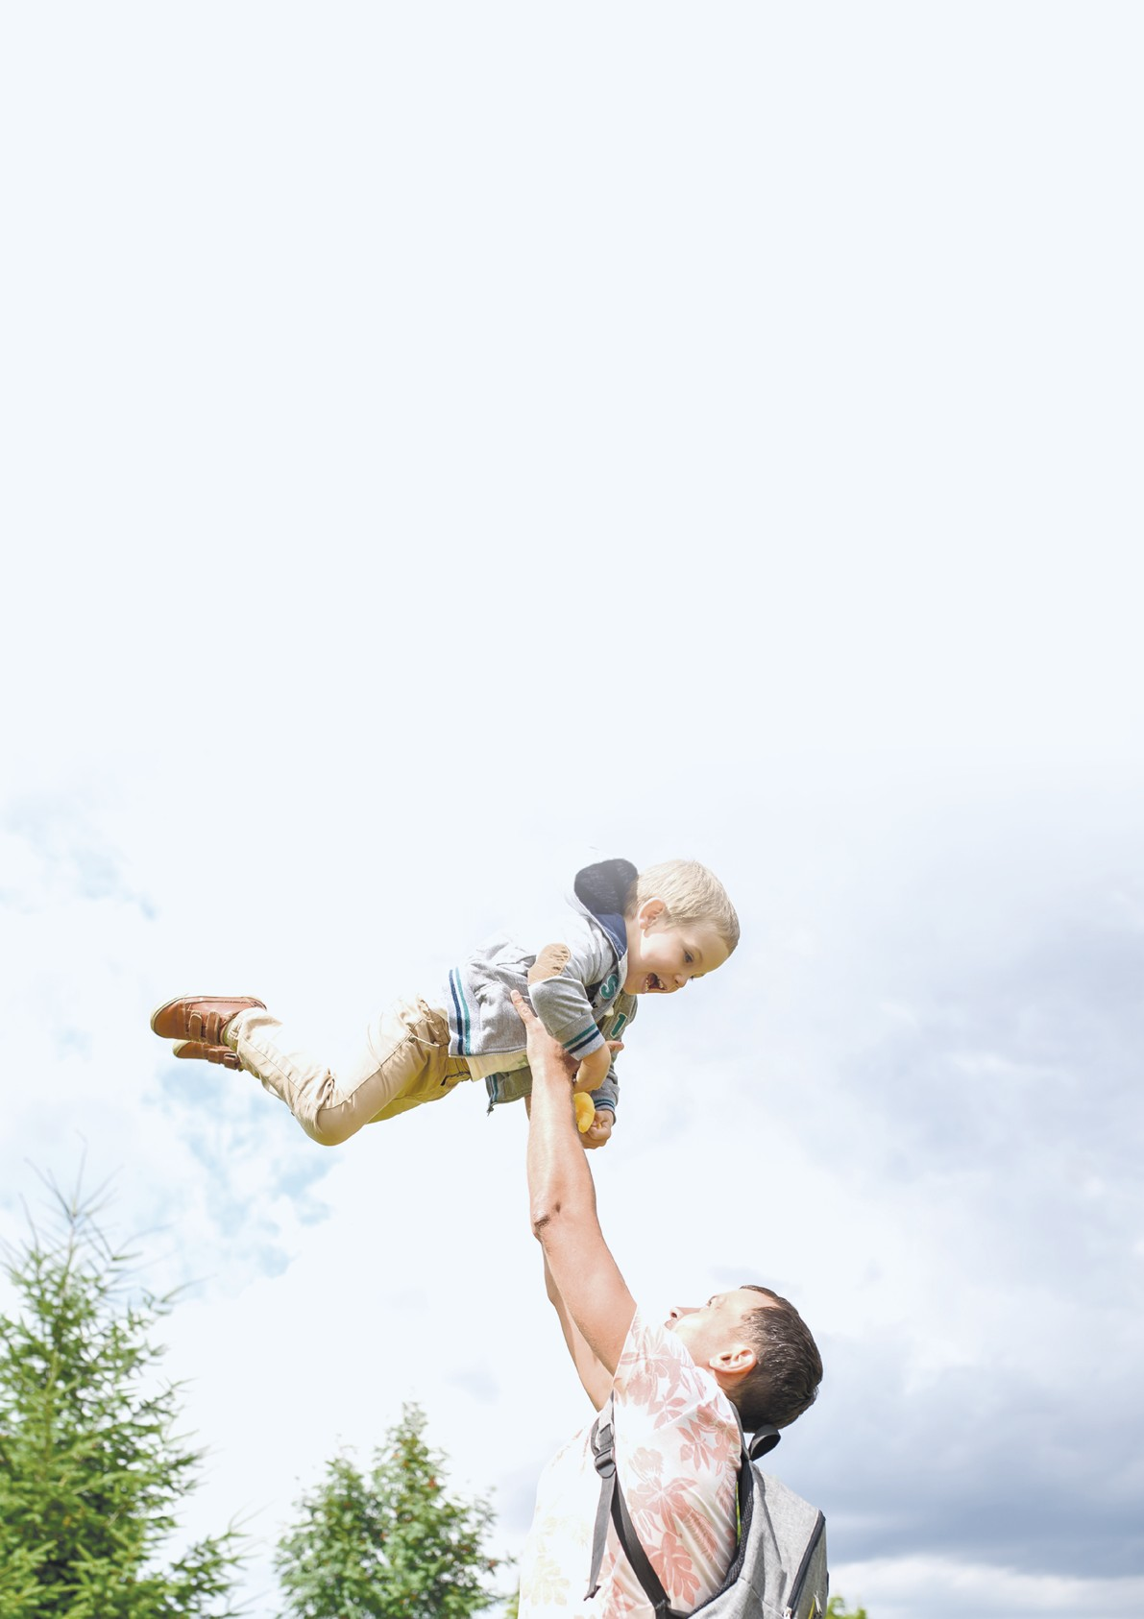
41

ЗАКЛЮЧЕНИЕ

Уважаемые родители! Как вы уже поняли, умение ребенка справляться со стрессом и кри- зисными ситуациями закладывается в семье. Наблюдая за вами, дети учатся владеть свои- ми эмоциями, конструктивно решать проблемы, быть стойкими и видеть в кризисе вызов, а не катастрофу. Родители — главный источник исцеления ребенка, который поможет улуч- шить эмоциональное состояние, обрести и сохранить психологическое равновесие, научит управлять ситуациями, которые можно изменить, и достойно принимать неизбежное. Вы создаете ту безопасную зону, в которой восстанавливаются внутренние ресурсы ребенка, его доверие к себе и к окружающему миру. Если ребенок чувствует родительскую защиту, ему не страшно идти в большую жизнь — в детский сад или школу.

В любой ситуации оставайтесь оптимистами и не забывайте почаще улыбаться! Улыбка — это хороший способ успокоиться, снять тревогу и даже повысить иммунитет. Смех способен повышать в организме уровень антител, борющихся с инфекциями. Обычная улыбка посы- лает сигнал в мозг, что мы счастливы. А когда мы счастливы, организм начинает выраба- тывать различного рода вещества, которые поднимают настроение, помогают бороться со стрессом и способствуют лучшей работе иммунной системы. Этот эффект открыт в 1980-х го- дах и подтвержден целым рядом исследований. Улыбка заразительна. Исследования пока- зывают, что достаточно увидеть улыбающегося человека, и мы невольно начинаем делать то же самое. Дарите улыбку своим близким, будьте счастливы и здоровы!

Литература:

- Антонова, С. В. Как сохранить ребенка при разводе. Между двух огней [Текст] / С. В. Антоно- ва. — М. : АСТ; СПб : Сова; Владимир : ВКТ, 2008. — 63 с.
- Маханько, А. М. Как определить, что ваш ребенок стал жертвой сексуального насилия [Текст]
/А. М. Маханько. — Мн : ООО «Полиграф», 2014. — 15 с.
- Пергаменщик, Л. А. Психологическая помощь в кризисных ситуациях [Текст] / Л. А. Пергамен- щик, Н. Л. Пузыревич. — Мн : Изд-во Гревцова, 2012. — 340 с.

- Матвиенко, И. И. Безопасное поведение в Интернете. Семейные правила для детей и под- ростков [Текст] / И. И. Матвиенко // Диалог: научно-методический журнал. — 2020. — № 4. — С. 3–8.

- Матюхова, О. В. Организация тренинговой работы с девочками-подростками: гендерное вос- питание, профилактика рискованного поведения: практическое пособие [Текст] / О. В. Матю- хова [и др.]. — Мн : «Альфа-книга», 2018. — 123 с.

- Музыченко, А. В. Дружественная и поддерживающая среда в учреждениях общего среднего образования: технология создания: пособие для педагогических работников учреждений об- щего среднего образования [Текст] / А. В. Музыченко [и др.]. — Мн : БГПУ, 2020. — 244 с.

- Новикова, М. В. Психологическая помощь ребенку в кризисной ситуации [Текст] / М. В. Нови- кова. — М. : Генезис, 2006. — 128 с.

- Маковская, Т. А Оказание психологической помощи детям, пострадавшим от насилия: мето- дическое пособие для психологов и родителей [Текст] / Т. А. Маковская. — Мн : МОО «Пони- мание», 2017. — 50 с.

- Богданов, С. Психосоциальная поддержка в кризисной ситуации: методическое пособие для педагогов [Текст] / С. Богданов, О. Залесская. — Киев : ЮНИСЕФ, 2018.

- Что нужно знать родителям о подростковых суицидах? [Текст] / Под ред. Вихристюк О.В. — М. : ГБОУ ВПО МГППУ, 2015. — 76 с.

